資料５
2026.6.26

府中市障害者計画（令和９年度～令和１４年度）
障害福祉計画（第８期）
障害児福祉計画（第４期）
（令和９年度～令和１１年度）
骨子案

府 中 市

目 次

第１章 計画の策定に当たって 1
１ 計画策定の趣旨 2
２ 計画策定に当たっての国の動向 3
３ 計画の位置付け 6
４ 計画期間 7
５ 策定体制 8

第２章 本市の障害者福祉の現状と課題 9
１ 人口の状況 10
２ 障害のある人の現状 12
３ 障害福祉サービスの実績 20
４ 障害児福祉サービスの実績 23
５ 障害者計画の評価 24
６ 郵送による調査から見た現状 32
７ 次期計画策定に向けた課題と方向 46
第３章 計画の基本的考え方 59
１ 計画の理念と考え方 60
２ 計画の基本目標 63

第１章 計画の策定に当たって

第１章 計画の策定に当たって

１ 計画策定の趣旨

国の障害者施策は、障害者基本法（以下、「基本法」という。）第１条にある、全ての国民が障害の有無にかかわらず、等しく基本的人権を享有するかけがえのない個人として尊重され、障害の有無によって分け隔てられることなく、相互に人格と個性を尊重し合い共生する社会の実現をめざして進められてきました。
国際的には平成１９年、「障害者の権利に関する条約」への署名後、国際連合（以下「国連」という。）の人権に関する報告・勧告等を受けて、国内法の整備や制度改正を重ね、障害者の自立と差別解消、社会参加、合理的配慮を目指した権利擁護等の取組が進められてきました。

基本法に基づき、国では「第５次障害者基本計画」を策定し、共生社会の実現に向けて障害者の自己決定と社会参加をめざし、その能力を最大限発揮して自己実現する取組や障害者の社会的障壁を除去する取組を総合的・計画的に推進しています。

本市では、国や国連が掲げる理念のもとで、障害のある人のニーズを中心に据え、あらゆる場面で本人と家族の参加による障害福祉施策、障害児福祉施策の推進に取組んできました。
しかしながら、高齢化や障害の重度化等が進み、障害のある人のニーズも多様化しつつあることや、取り巻く環境やサービス提供体制も大きく変化していることなどから、見直しが必要となっています。それらの課題を踏まえ、各福祉計画の改定を通して、新たな体制づくりを進めているところです。

本計画は、本市の障害のある人を取り巻く課題を踏まえた施策体系と内容について、これまでの取組を踏まえながら継続的に推進し、「共生社会の実現」に向けた取組を促進し、障害者の自立と社会参画をめざす、府中市の障害者基本計画として改定するものです。併せて、府中市障害福祉計画（第８期）・障害児福祉計画（第４期）は、障害のある人の地域生活を実現するため、国の新たな指針に沿ってサービス基盤に関する成果指標を設定し、サービス必要量の見込みと提供体制の確保を図るために策定するものです。

※ 本計画の「障害のある人」とは、障害者基本法第２条に基づき「身体障害、知的障害、精神障害（発達障害を含む。）その他の心身の機能の障害がある者であって、障害及び社会的障壁により継続的に日常生活又は社会生活に相当な制限を受ける状態にあるもの」とします。

２ 計画策定に当たっての国の動向

府中市障害福祉計画（第７期）・障害児福祉計画（第３期）策定以降の制度改正の動き等は以下のとおりです。

（１）障害を理由とする差別の解消の推進に関する法律の一部を改正する法律 （令和３年６月公布）
障害者差別解消法は、障害がある人への「不当な差別的取扱い」を禁止し、「合理的配慮」や「環境の整備」を行うことで、障害のある人もない人も共に生きる共生社会の実現を目指しています。特に、事業者による「合理的配慮」の提供が義務化されたことで、障害のある人が社会生活において受ける制約の解消や、社会的障壁を取り除くための取組が推進されています。

（２）医療的ケア児支援法（令和３年６月公布）
「医療的ケア児」とは、日常生活及び社会生活を営むために、恒常的に医療的ケアを受けることが不可欠である児童を指します。本制度では、医療的ケア児及びその家族が安心して生活し、学習や社会参加を行うことができるよう、医療・福祉・保健・教育・子育て支援等の多職種が連携した切れ目のない支援体制の整備を推進しています。

（３）雇用促進法改正（令和４年１２月公布）
障害のある人の法定雇用率は、令和８年７月以降、段階的に引き上げられることとなっており、令和６年４月時点で民間企業の法定雇用率が２．５パーセントであったものが、令和８年７月には２．７パーセントへ引き上げられます。また、対象事業主の範囲についても、従来の常用労働者４０．０人以上から３７．５人以上へ拡大される等、障害者雇用の一層の促進と企業における受入体制の強化が求められています。

（４）障害者基本計画（第５次）（令和５年３月公布）
障害者基本計画は、「共生社会」の実現に向けた基本計画とし、全ての国民が障害の有無で分け隔てられることがなく、相互に人格と個性を尊重しあう、「共生社会」の実現を目指すことを目的としています。
障害者権利条約との整合性を図るため、各分野の障害者施策の基本的な方向で掲げる１１の障害者施策分野と条約の各条項の対応関係を明示した構成となっています。
横断的視点として、当事者本位の総合的・横断的支援、障害特性等に配慮した支援を掲げています。

- 差別の解消、権利擁護の推進及び虐待の防止 ２．安全・安心な生活環境の整備
３．情報アクセシビリティの向上及び意思疎通支援の充実 ４．防災、防犯等の推進
５．行政等における配慮の充実 ６．保健・医療の推進
７．自立した生活の支援・意思決定支援の推進 ８．教育の振興
９．雇用・就業、経済的自由の自立 10．文化芸術活動・スポーツ等の振興
11．国際社会での協力・連携の推進
各分野における障害者施策の基本的な方向

（５）障害者総合支援法の改正（令和６年４月施行）
障害のある人等の地域生活や就労の支援の強化等により、障害のある人等の希望する生活を実現するため措置を講じました。グループホーム利用者の一人暮らし希望者への支援や機関相談支援センター・地域生活支援拠点等の設置の努力義務が設定され、就労アセスメントの手法を活用した、就労支援のサービスとして就労選択支援が創設されました。
改正概要（抜粋）

- 障害のある人等の地域生活の支援体制の充実
- 障害のある人の多様な就労ニーズに対する支援及び障害者雇用の質の向上
- 精神障害者の希望やニーズに応じた支援体制の整備
- 難病患者及び小児慢性特定疾病児童等対する適切な医療の充実及び療養生活支援の強化
- 障害福祉サービス等、指定難病及び小児慢性特定疾病についてのデータベース（DB）に関する規定の整備

（６）バリアフリー法施行令の改正（令和６年６月公布）
令和６年６月１８日に、「高齢者、障害者等の移動等の円滑化の促進に関する法律施行令」の一部改正が閣議決定されました。これは、高齢者や障害のある人等がより安全かつ円滑に移動・利用できる環境を整備するため、トイレや駐車場、劇場等の客席に関するバリアフリー基準を見直すものです。

（７）高次脳機能障害者支援法（令和７年１２月公布）
高次脳機能障害とは、疾病の発症又は事故による受傷による脳の器質的病変に起因すると認められる記憶障害、注意障害、遂行機能障害、社会的行動障害、失語、失行、失認その他の認知機能の障害として政令で定めるものをいい、その患者数は全国で約２３万人と推計されています。
高次脳機能障害は外形上判断しづらく、その特性の理解も進んでいない等の理由で、患者と家族は適切な支援を受けにくい現状があるため、高次脳機能障害への理解促進と共に、医療・リハビリから生活支援、社会参加支援まで切れ目のない支援体制の整備が求められています。

３ 計画の位置付け

「障害者計画」は、障害者基本法第１１条第３項に規定する「市町村障害者計画」として策定する者です。また「障害福祉計画」は障害者総合支援法第８８条に規定する「市町村障害福祉計画」として「障害児福祉計画」は児童福祉法第３３条の２０に規定する「市町村障害児福祉計画」としてそれぞれ策定します。
上記３計画は一体的に施策の推進を図るものであり、「第７次府中市総合計画」及び「府中市地域福祉計画」といった上位計画及び本市の保健・福祉分野の計画、それ以外の分野計画との整合のもとで策定されます。

図表１－１ 計画の位置付け

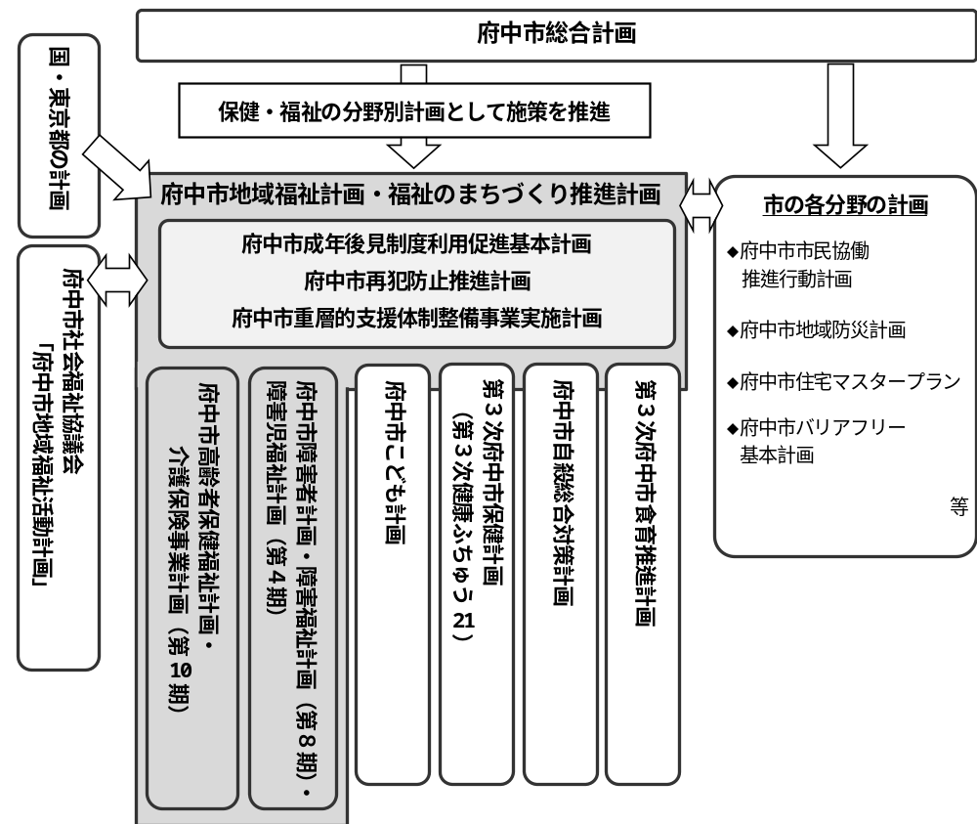

４ 計画期間

本計画の計画期間は、障害者計画が令和９年度から令和１４年度までの６年間、障害福祉計画（第８期）・障害児福祉計画（第４期）が令和９年度から令和１１年度までの３年間とします。

図表１－２ 計画期間

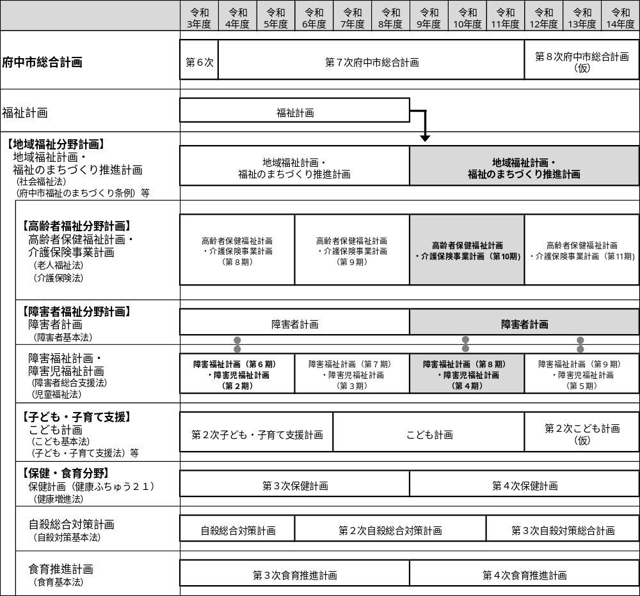

５ 策定体制

計画の策定に当たっては、幅広く市民の意見やニーズを把握し計画に反映するため、協議機関での協議検討、郵送による調査の実施、パブリックコメント手続の実施等、様々な形で市民参加を図っていきます。

（１）協議会での検討
公募市民、学識経験者、関係機関・団体等から選出された委員で構成される協議機関にて、各計画の内容を協議・審議しました。

（２）郵送による調査の実施
市民等の意識やニーズを的確に反映した計画とするため、令和７年度に、郵送による調査である「障害等のある人への調査」、「子どもの育ちや発達に関する調査」、「障害者福祉団体調査」、「障害福祉サービス事業所調査」を実施しました。

（３）パブリックコメント手続
令和８年１１月頃から実施予定です。

第２章 本市の障害者福祉の現状と課題

第２章 本市の障害者福祉の現状と課題

１ 人口の状況

（１）人口の推移
本市の人口は増加を続けており、令和８年１月１日時点の人口は、２６万２，１６２人です。そのうち、６５歳以上の高齢者人口は、５万９，６２０人で、令和２年から令和８年までの６年間で２,６２６人増加しています。令和８年には、７５歳以上の後期高齢者の人口が、１３パーセントを上回っています。また、０歳から１４歳までの年少人口は、３万０，４２４人で、微減傾向にあります（図表２－１）。

図表２－１ 人口の推移
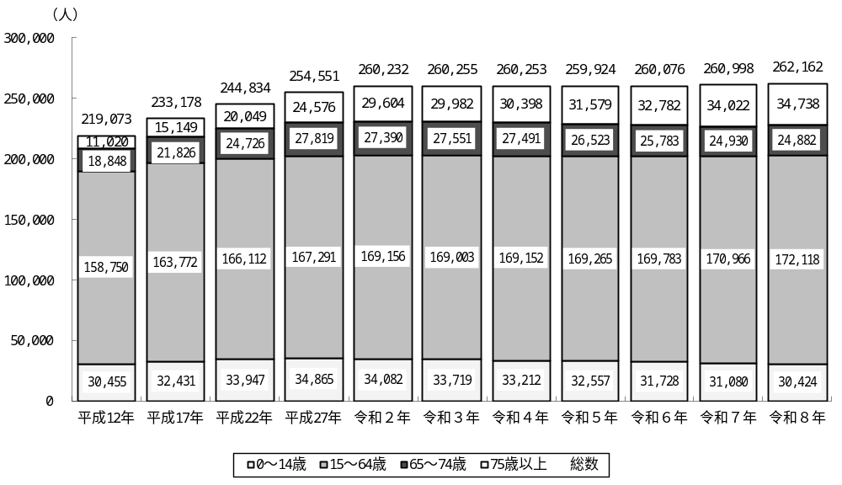

出典：府中市「住民基本台帳」（各年１月１日）

（２）人口推計
人口推計によると、本市は令和２７年には、団塊ジュニア世代が高齢者となり、急激に高齢化が進むことが見込まれます。その後は団塊ジュニア世代のような極端なピークを形成する年齢層は無くなるものの、年少人口の減少傾向が強まることが想定されます（図表２－２）。
年齢階級別の人口ピラミッドをみると、令和８年は５０～５４歳がピラミッドのピークとなっていますが、令和１７年は６０～６４歳、令和２７年は７０～７４歳となっています（図表２－３）。

図表２－２ 人口の推移と推計
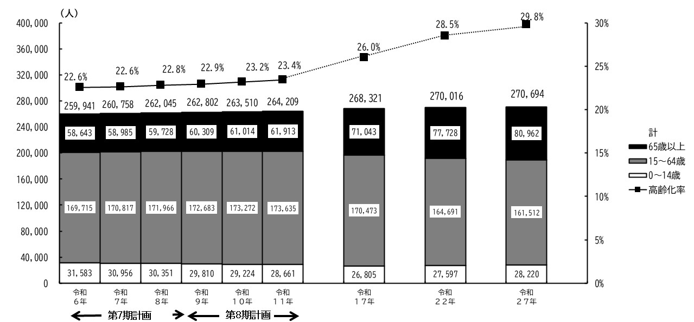

図表２－３ 人口ピラミッドの現状・見込み
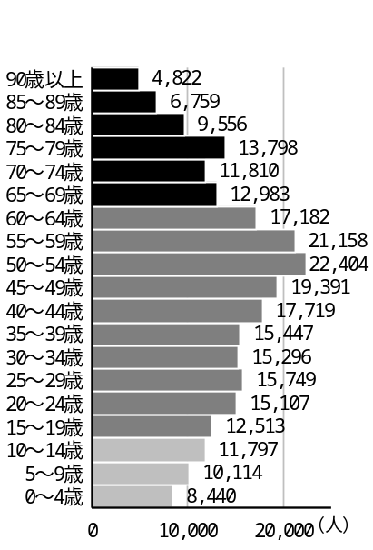
【令和８年】
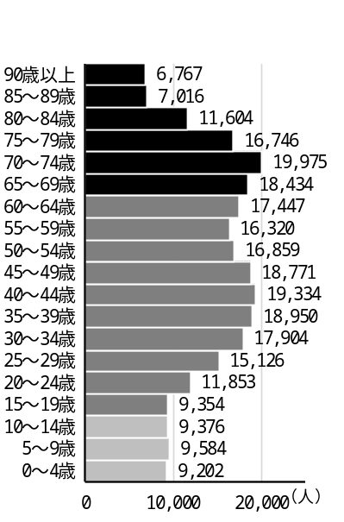
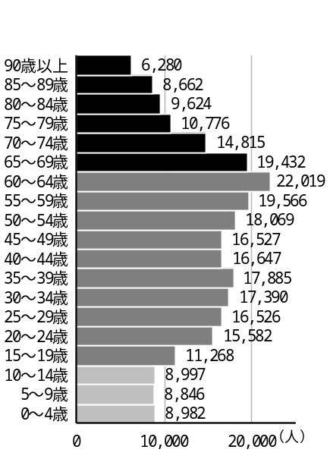
【令和２７年】
【令和１７年】

出典：府中市「住民基本台帳」（令和６年から令和８年/各年４月１日現在）
令和８年までは実績、令和９年以降はコーホート変化率法による人口推計
２ 障害のある人の現状

（１）障害のある人の現状
① 障害者手帳所持者
本市の令和６年度末（令和７年３月３１日時点）の身体障害者手帳、愛の手帳及び精神障害者保健福祉手帳の所持者を合計した人数は、１万３，８１７人です。総人口に占める障害者手帳所持者数の割合は、５．３パーセントとなっています（図表２－４）。
更新予定

図表２－４ 障害者手帳所持者数の推移
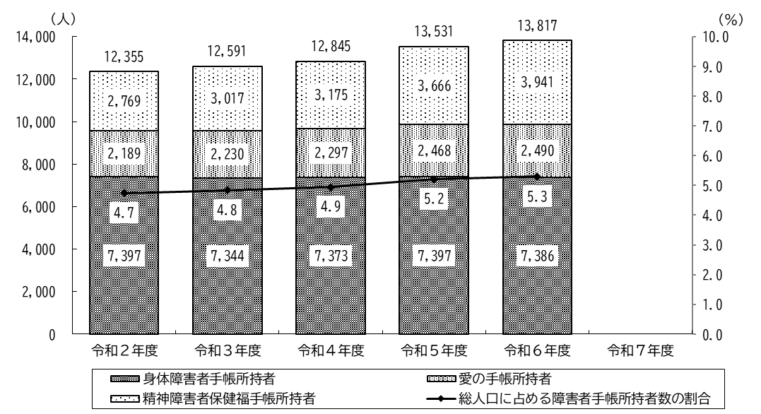

※ 重複障害者を含むため、合計は延べ人数
出典：府中市「事務報告書」(各年３月３１日)

② 身体障害者手帳所持者数の推移
令和６年度末（令和７年３月３１日現在）の身体障害者手帳所持者数は、７，３８６人となっており、令和２年度から１１人減少しています。等級別で見ると、１級が２，４８６人、２級が１，２０８人、３級が１，０２２人、４級が１，８４０人、５級が３７５人、６級が４５５人となっています。
また、等級別の割合を見ると、１級の割合が最も高く、次いで４級の割合が高くなっており、その推移を見ると、６級が微増傾向にあります。（図表２－５）。
更新予定

図表２－５ 身体障害者手帳所持者数（等級別）の推移
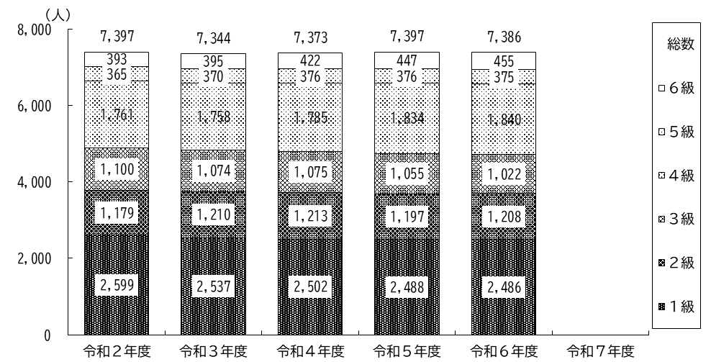

（単位：％）
区分 |  | 令和  ２年度 | 令和  ３年度 | 令和  ４年度 | 令和  ５年度 | 令和  ６年度 | 令和  ７年度
総数 |  | 100.0 | 100.0 | 100.0 | 100.0 | 100.0
 | １級 | 35.1 | 34.5 | 33.9 | 33.6 | 33.7
 | ２級 | 15.9 | 16.5 | 16.5 | 16.2 | 16.4
 | ３級 | 14.9 | 14.6 | 14.6 | 14.3 | 13.8
 | ４級 | 23.8 | 23.9 | 24.2 | 24.8 | 24.9
 | ５級 | 4.9 | 5.0 | 5.1 | 5.1 | 5.1
 | ６級 | 5.3 | 5.4 | 5.7 | 6.0 | 6.2

出典：府中市「事務報告書」(各年３月３１日)

③ 愛の手帳所持者数の推移
令和６年度末（令和７年３月３１日現在）の愛の手帳所持者数は、２，４９０人となっており、令和２年度から３０１人増加しています。程度別で見ると、重度が６６９人、中軽度が１８２１人（令和６年度）となっています。
また、程度別の割合の推移を見ると、４度の割合が高くなっており、１度から３度の割合が低くなっています（図表２－６）。
更新予定

図表２－６ 愛の手帳所持者数（等級別）の推移
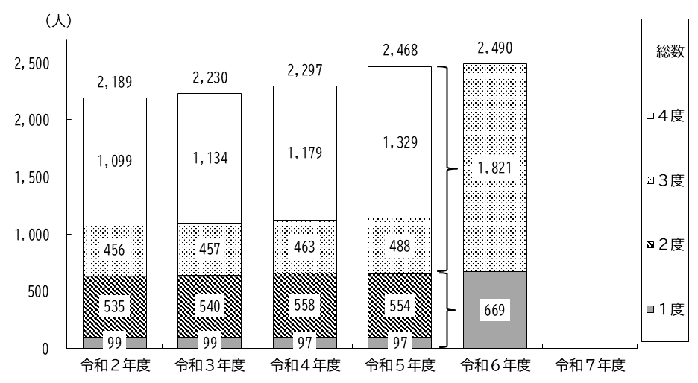

（単位：％）
区分 |  | 令和  ２年度 | 令和  ３年度 | 令和  ４年度 | 令和  ５年度 | 令和  ６年度 | 令和  ７年度
総数 |  | 100.0 | 100.0 | 100.0 | 100.0 | 100.0
 | １度 | 4.9 | 5.0 | 4.8 | 4.8 | 4.7
 | ２度 | 25.7 | 25.6 | 25.1 | 24.9 | 24.8
 | ３度 | 23.0 | 22.4 | 22.2 | 22.0 | 21.5
 | ４度 | 46.4 | 47.0 | 47.8 | 48.3 | 49.0

出典：府中市「事務報告書」(各年３月３１日)

④ 精神障害者保健福祉手帳所持者数の推移
令和６年度末（令和７年３月３１日現在）の精神障害者保健福祉手帳所持者数は、３，９４１人となっており、令和２年度から１，１７２人増加しています。程度別で見ると、１級が１９３人、２級が１，８３５人、３級が１，９１３人となっています。
また、程度別の割合の推移を見ると、令和４年度以降、３級の割合が高くなっています（図表２－７）。
更新予定

図表２－７ 精神障害者保健福祉手帳所持者数（程度別）の推移
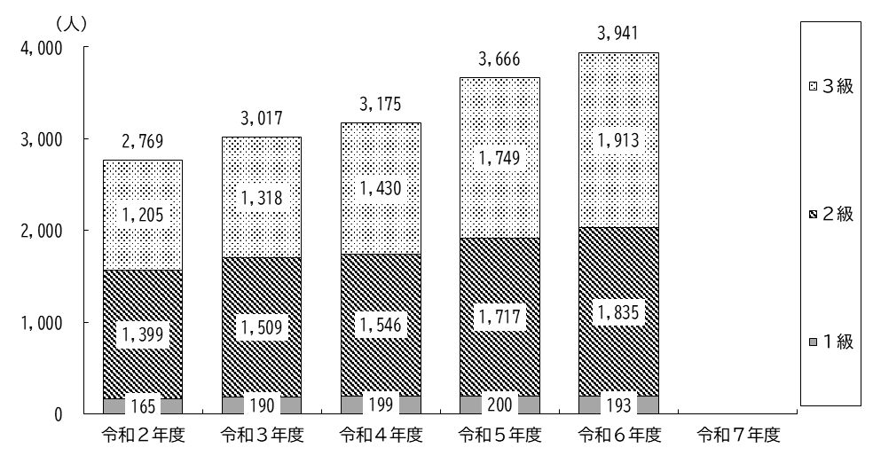

（単位：％）
区分 |  | 令和  ２年度 | 令和  ３年度 | 令和  ４年度 | 令和  ５年度 | 令和  ６年度 | 令和  ７年度
総数 |  | 100.0 | 100.0 | 100.0 | 100.0 | 100.0
 | １級 | 6.0 | 6.3 | 6.3 | 5.5 | 4.9
 | ２級 | 50.5 | 50.0 | 48.7 | 46.8 | 46.6
 | ３級 | 43.5 | 43.7 | 45.0 | 47.7 | 48.5

出典：府中市「事務報告書」(各年３月３１日)

⑤ 難病患者（特殊疾病認定患者）の推移
難病患者（特殊疾病認定患者）数は、令和２年度から令和６年度までは増加傾向が続いています。令和６年度末（令和７年３月３１日現在）は２，５４８人となっています（図表２－８）。
更新予定
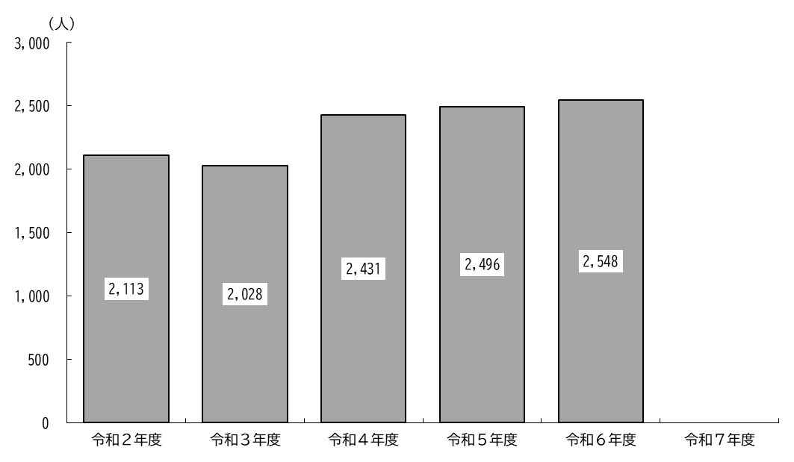
図表２－８ 難病患者（特殊疾病認定患者)数の推移

出典：東京都「福祉・衛生統計年報」（各年３月３１日）

（２）障害のある児童の現状
① １８歳未満の手帳所持者
令和６年度末（令和７年３月３１日現在）の１８歳未満の手帳所持者数は、８６２人となっています。愛の手帳所持者が８割近くを占めています（図表２－９）。
更新予定
図表２－９ １８歳未満の手帳所持者数の推移
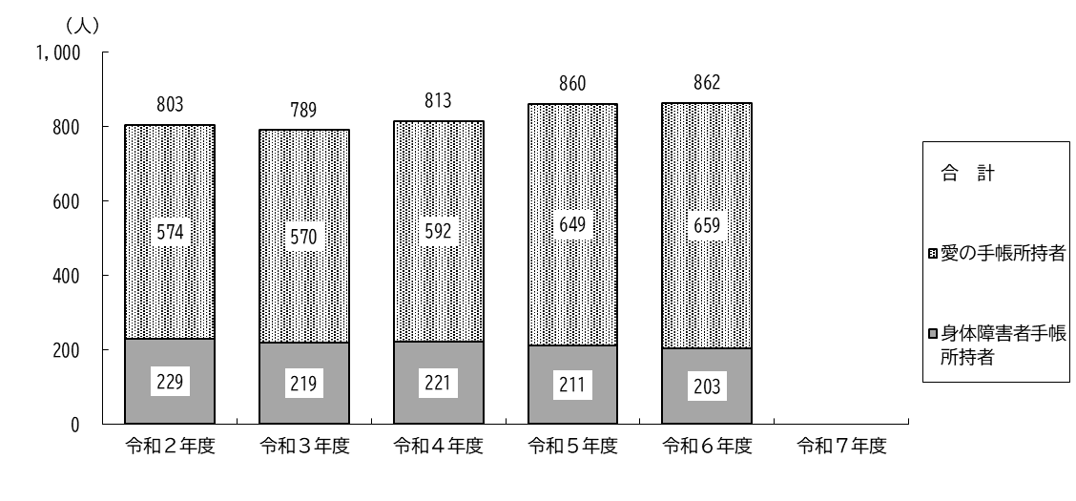

（単位：％）
区分 |  | 令和  ２年度 | 令和  ３年度 | 令和  ４年度 | 令和  ５年度 | 令和  ６年度 | 令和  ７年度
合計 |  | 100.0 | 100.0 | 100.0 | 100.0 | 100.0
 | 身体障害者手帳所持者 | 28.5 | 27.8 | 27.2 | 24.5 | 23.5
 | 愛の手帳所持者 | 71.5 | 72.2 | 72.8 | 75.5 | 76.5
※ 精神障害者保健福祉手帳所持者数及び難病患者（特殊疾病認定患者）数について、市では１８歳未満の人数を公開していません。

出典：府中市「事務報告書」(各年３月３１日)

② １８歳未満の身体障害者手帳所持者
令和６年度末（令和７年３月３１日現在）の１８歳未満の身体障害者手帳所持者数は、２０３人となっており、等級別で見ると、１級が８７人、２級が４２人、３級が３３人、４級が２４人、５級が１０人、６級が７人となっています。
等級別の割合を見ると、１級から３級でほぼ８割を占めています（図表２－１０）。
更新予定
図表２－１０ １８歳未満の身体障害者手帳所持者（等級別）数の推移
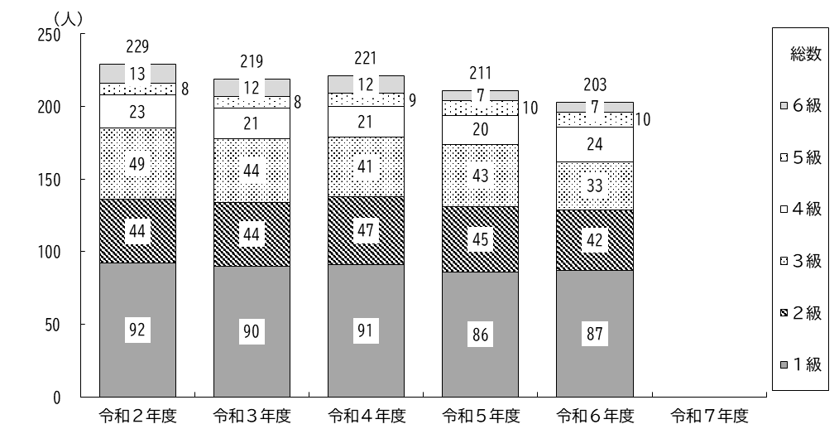

（単位：％）
区分 |  | 令和  ２年度 | 令和  ３年度 | 令和  ４年度 | 令和  ５年度 | 令和  ６年度 | 令和  ７年度
総数 |  | 100.0 | 100.0 | 100.0 | 100.0 | 100.0
 | １級 | 40.2 | 41.1 | 41.2 | 40.8 | 42.9
 | ２級 | 19.2 | 20.1 | 21.3 | 21.3 | 20.7
 | ３級 | 21.4 | 20.1 | 18.6 | 20.4 | 16.3
 | ４級 | 10.0 | 9.6 | 9.5 | 9.5 | 11.8
 | ５級 | 3.5 | 3.7 | 4.1 | 4.7 | 4.9
 | ６級 | 5.7 | 5.5 | 5.4 | 3.3 | 3.4

出典：府中市「事務報告書」(各年３月３１日)

③ １８歳未満の愛の手帳所持者
令和６年度末（令和７年３月３１日現在）の１８歳未満の愛の手帳所持者数は、６５９人となっており、令和２年度から８５人増加しています。等級別で見ると、重度が１５１人、中軽度が５０８人（令和６年度）となっています。
等級別の割合を見ると、４度の割合が最も多く、６割近くとなっています（図表２－ １１）。
更新予定

図表２－１１ １８歳未満の愛の手帳所持者（程度別）数の推移
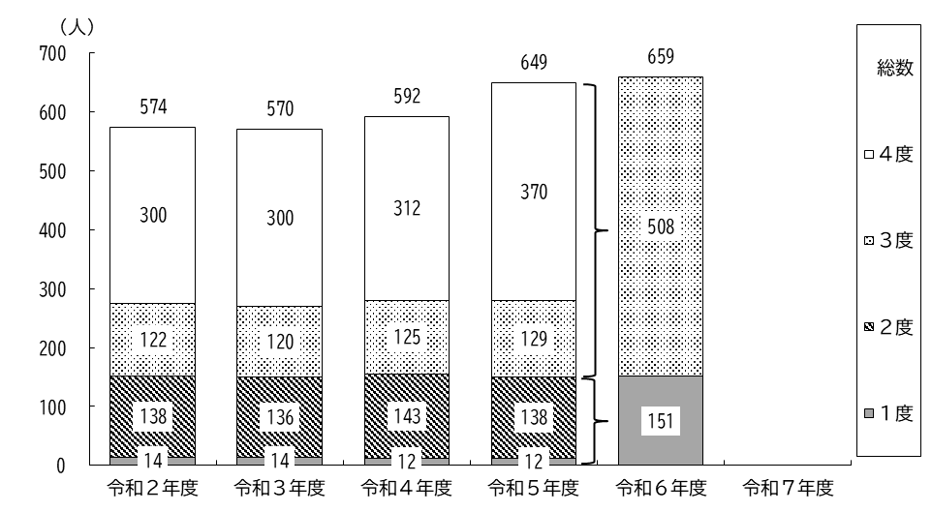

（単位：％）
区分 |  | 令和  ２年度 | 令和  ３年度 | 令和  ４年度 | 令和  ５年度 | 令和  ６年度 | 令和  ７年度
総数 |  | 100.0 | 100.0 | 100.0 | 100.0 | 100.0
 | １度 | 2.4 | 2.5 | 2.0 | 1.8 | 22.9
 | ２度 | 24.0 | 23.9 | 24.2 | 21.3 | 22.9
 | ３度 | 21.3 | 21.1 | 21.1 | 19.9 | 77.1
 | ４度 | 52.3 | 52.6 | 52.7 | 57.0 | 77.1

出典：府中市「事務報告書」(各年３月３１日)

３ 障害福祉サービスの実績

（１）訪問系サービス
訪問系サービスは、居宅介護、重度訪問介護のサービス量は、平成30年度から令和３年度にかけて増加傾向でしたが、令和４年度に減少に転じています。その後居宅介護のサービス量、実利用者数は令和６年度に増加しています（図表２－１２）。

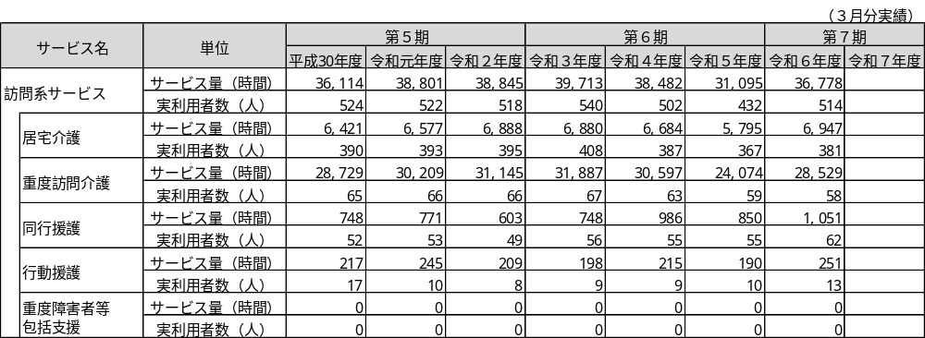
図表２－１２ 訪問系サービスの利用状況

（２）日中活動系サービス
日中活動系サービスは、平成３０年度から令和５年度にかけて、生活介護、就労継続支援（Ｂ型）が増加傾向となっています。（図表２－１３）。

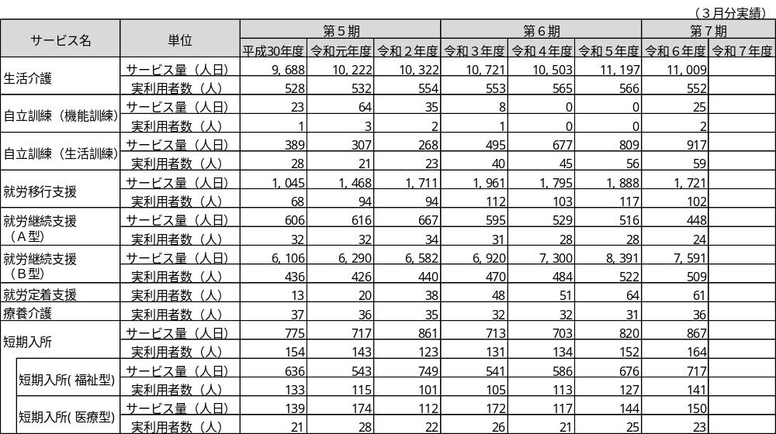
図表２－１３ 日中活動系サービスの利用状況

（３）居住系サービス
居住系サービスは、グループホームの利用増加が続いています。令和６年度は自立生活援助が１人、施設入所支援が１５２人、グループホーム・ケアホームが３１７人となっています（図表２－１４）。

図表２－１４ 居住系サービスの利用状況
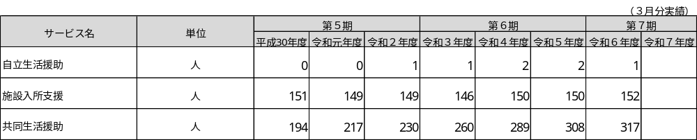

（４）相談支援サービス
相談支援サービスは、令和６年度は計画相談支援が４０３人、地域移行支援が４人、地域定着支援が３人となっています（図表２－１５）。

図表２－１５ 相談支援サービスの利用状況
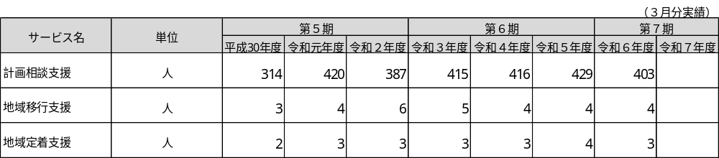

（５）地域生活支援事業
地域生活支援事業は、制度改正に伴い、体系、事業名称が変更されています。意思疎通支援事業、日常生活用具給付等事業、移動支援事業は、大きな変化はありません。地域活動支援センターは、令和６年度は増加し３，７６８人となっています（図表２－１６）。

図表２－１６ 地域生活支援事業の利用状況
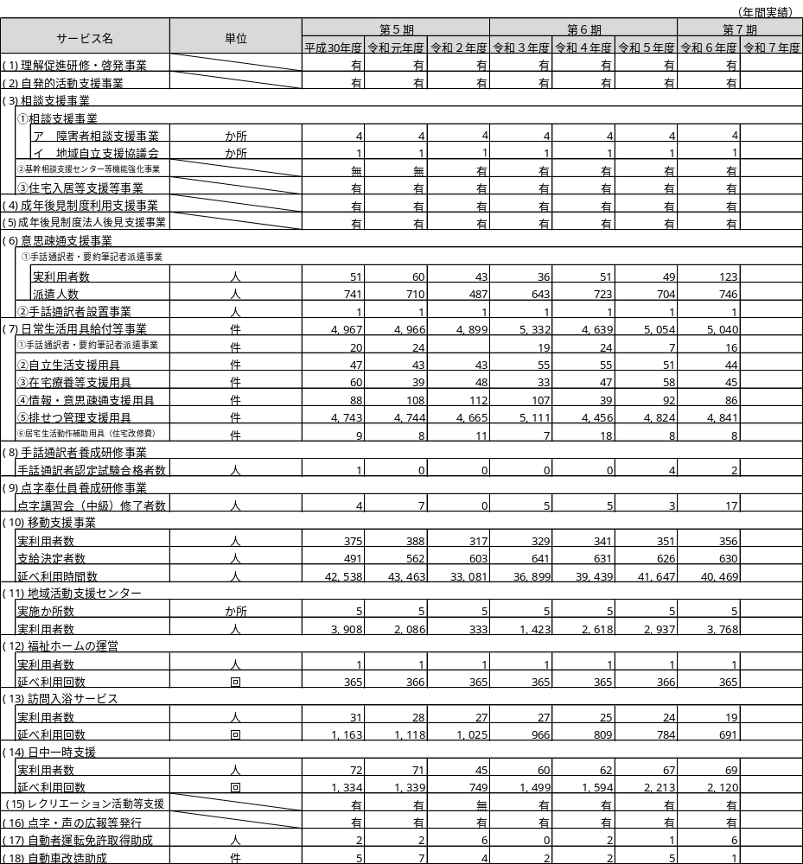

４ 障害児福祉サービスの実績

平成３０年の児童福祉法の一部改正に伴い、「府中市障害児福祉計画（第１期）」を策定しました。児童発達支援は、サービス量、実利用者数共に増加が続いています。放課後等デイサービスは、平成３０年度と比べ令和６年度のサービス量、実利用者数が増えています（図表２－１７）。

図表２－１７ 障害児福祉サービスの利用状況
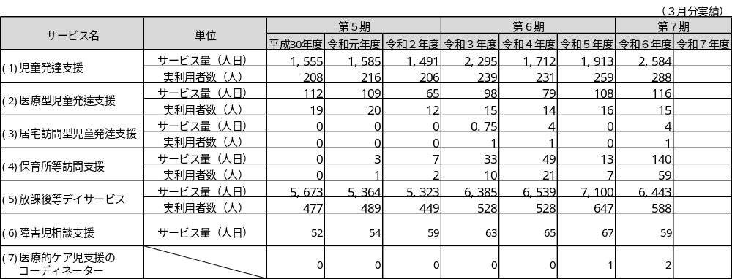

５ 障害者計画の評価

（１）事業の進捗状況
障害者計画（令和３年度～令和７年度）に掲載されている事業の実績や進捗状況について、府中市障害者計画推進協議会に諮りながら評価を行いました。評価は次の３段階で行い、評価に基づき、次年度以降に向けた改善点等を検討しました。
〇：事業内容のとおり実施
△：事業内容の一部を実施
×：未実施

目標１ 協働・連携で進める地域共生のまちづくりの推進
事業は令和６年度にはすべて実施しています。今後も各種イベント、広報等を通じて、障害のある人への理解・啓発、福祉意識の醸成を推進するとともに、障害者福祉団体、障害福祉サービス事業所との協働を進め、市民へのノーマライゼーションの意識啓発を推進していきます。また、道路や交通機関のバリアフリー化を推進するとともに、障害のある人の地域参加などにより、地域による見守り、支えあい支援を充実していく必要があります。

方針 | 評価 | 令和  ３年度 | 令和  ４年度 | 令和  ５年度 | 令和  ６年度 | 令和  ７年度
（１）市民へのノーマライゼーションに関する意識啓発 | ○ | 4 | 4 | 5 | 5 | 0
（１）市民へのノーマライゼーションに関する意識啓発 | △ | 0 | 0 | 0 | 0 | 0
（１）市民へのノーマライゼーションに関する意識啓発 | × | 1 | 1 | 0 | 0 | 0
（２）バリアフリーの推進 | ○ | 4 | 5 | 4 | 5 | 0
（２）バリアフリーの推進 | △ | 0 | 0 | 1 | 0 | 0
（２）バリアフリーの推進 | × | 1 | 0 | 0 | 0 | 0
（３）地域における見守り・支え合いの推進 | ○ | 7 | 8 | 8 | 8 | 0
（３）地域における見守り・支え合いの推進 | △ | 1 | 0 | 0 | 0 | 0
（３）地域における見守り・支え合いの推進 | × | 0 | 0 | 0 | 0 | 0
（４）障害者福祉団体の活動支援及び協働 | ○ | 2 | 2 | 2 | 2 | 0
（４）障害者福祉団体の活動支援及び協働 | △ | 0 | 0 | 0 | 0 | 0
（４）障害者福祉団体の活動支援及び協働 | × | 0 | 0 | 0 | 0 | 0
（５）障害福祉サービス事業所への支援及び協働 | ○ | 5 | 5 | 5 | 5 | 0
（５）障害福祉サービス事業所への支援及び協働 | △ | 0 | 0 | 0 | 0 | 0
（５）障害福祉サービス事業所への支援及び協働 | × | 0 | 0 | 0 | 0 | 0
計 | ○ | 22 | 24 | 24 | 25 | 0
計 | △ | 1 | 0 | 1 | 0 | 0
計 | × | 2 | 1 | 0 | 0 | 0
※ 表中の数値は、各方針における事業の数を表しています。
目標２ 障害のある人の社会参加の推進
事業はおおむね実施しています。各種の障害福祉サービスの充実やイベント、活動機会の充実により、障害のある人の社会参加が進んでいます。また、各種の就労支援サービスにより、障害のある人の就労も進んでいると考えられます。
今後は、関係機関の連携の強化をより一層進めていくとともに、市における障害者活躍推進計画等の着実な実施など、障害のある人の社会参加に向けた、より実効性のある取組みが求められています。

方針 | 評価 | 令和  ３年度 | 令和  ４年度 | 令和  ５年度 | 令和  ６年度 | 令和  ７年度
（１）地域活動及び社会活動への参加促進 | ○ | 4 | 4 | 4 | 4 | 0
（１）地域活動及び社会活動への参加促進 | △ | 0 | 0 | 0 | 0 | 0
（１）地域活動及び社会活動への参加促進 | × | 0 | 0 | 0 | 0 | 0
（２）生涯学習・文化芸術活動・スポーツの機会の確保 | ○ | 3 | 3 | 3 | 3 | 0
（２）生涯学習・文化芸術活動・スポーツの機会の確保 | △ | 0 | 0 | 0 | 0 | 0
（２）生涯学習・文化芸術活動・スポーツの機会の確保 | × | 0 | 0 | 0 | 0 | 0
（３）就労への支援 | ○ | 9 | 9 | 9 | 9 | 0
（３）就労への支援 | △ | 1 | 1 | 1 | 1 | 0
（３）就労への支援 | × | 0 | 0 | 0 | 0 | 0
計 | ○ | 16 | 16 | 16 | 16 | 0
計 | △ | 1 | 1 | 1 | 1 | 0
計 | × | 0 | 0 | 0 | 0 | 0
※ 表中の数値は、各方針における事業の数を表しています。

目標３ 差別の解消、権利擁護の推進及び虐待の防止
事業はすべて実施しています。民間事業者への周知も、府中市障害者差別解消支援地域連絡会議の開催により行われています。
今後も、府中市障害者差別解消支援地域連絡会議、本市の障害者虐待防止センター、府中市権利擁護センターの活動等を継続的に支援することにより、障害のある人に対する差別の解消、権利擁護、虐待の防止に取り組む必要があります。

方針 | 評価 | 令和  ３年度 | 令和  ４年度 | 令和  ５年度 | 令和  ６年度 | 令和  ７年度
（１）障害のある人に対する差別の解消の推進 | ○ | 2 | 2 | 2 | 2 | 0
（１）障害のある人に対する差別の解消の推進 | △ | 0 | 0 | 0 | 0 | 0
（１）障害のある人に対する差別の解消の推進 | × | 0 | 0 | 0 | 0 | 0
（２）虐待防止 | ○ | 1 | 1 | 1 | 1 | 0
（２）虐待防止 | △ | 0 | 0 | 0 | 0 | 0
（２）虐待防止 | × | 0 | 0 | 0 | 0 | 0
（３）権利擁護の推進 | ○ | 2 | 2 | 2 | 2 | 0
（３）権利擁護の推進 | △ | 0 | 0 | 0 | 0 | 0
（３）権利擁護の推進 | × | 0 | 0 | 0 | 0 | 0
計 | ○ | 5 | 5 | 5 | 5 | 0
計 | △ | 0 | 0 | 0 | 0 | 0
計 | × | 0 | 0 | 0 | 0 | 0
※ 表中の数値は、各方針における事業の数を表しています。

目標４ 情報提供と相談支援機能の充実
事業はすべて実施しています。基幹相談支援センターも、総合相談、ネットワークづくり等の中核として運営されています。
今後も、（地域）自立支援協議会、相談支援事業所等と継続的に連携することにより、また発達相談からの切れ目のない支援や多機関協働の包括的相談支援等を含めて、障害のある人への相談支援機能を充実させるとともに、分かりやすい情報提供に努め、情報提供を充実させていく必要があります。

方針 | 評価 | 令和  ３年度 | 令和  ４年度 | 令和  ５年度 | 令和  ６年度 | 令和  ７年度
（１）相談支援機能の充実・強化、意思決定支援 | ○ | 9 | 9 | 9 | 9 | 0
（１）相談支援機能の充実・強化、意思決定支援 | △ | 0 | 0 | 0 | 0 | 0
（１）相談支援機能の充実・強化、意思決定支援 | × | 0 | 0 | 0 | 0 | 0
（２）情報提供体制の充実 | ○ | 8 | 8 | 8 | 8 | 0
（２）情報提供体制の充実 | △ | 0 | 0 | 0 | 0 | 0
（２）情報提供体制の充実 | × | 0 | 0 | 0 | 0 | 0
計 | ○ | 17 | 17 | 17 | 17 | 0
計 | △ | 0 | 0 | 0 | 0 | 0
計 | × | 0 | 0 | 0 | 0 | 0
※ 表中の数値は、各方針における事業の数を表しています。

目標５ 安心して地域生活を送るための仕組みづくりの推進
事業はおおむね実施しています。障害福祉サービスは、今後も安定した提供ができるよう、事業者の確保等が必要です。また、今後利用の増加が見込まれる心身障害者福祉センターや相談等の件数が増加している地域生活支援センターは、利用者のニーズを踏まえた機能の充実が求められています。

方針 | 評価 | 令和  ３年度 | 令和  ４年度 | 令和  ５年度 | 令和  ６年度 | 令和  ７年度
（１）地域生活を支えるサービスの充実 | ○ | 28 | 28 | 28 | 28 | 0
（１）地域生活を支えるサービスの充実 | △ | 0 | 0 | 0 | 0 | 0
（１）地域生活を支えるサービスの充実 | × | 1 | 1 | 1 | 1 | 0
（２）安心して生活できる環境づくり | ○ | 13 | 13 | 13 | 13 | 0
（２）安心して生活できる環境づくり | △ | 0 | 0 | 0 | 0 | 0
（２）安心して生活できる環境づくり | × | 1 | 1 | 1 | 1 | 0
（３）精神障害にも対応した地域包括ケアシステムの検討 | ○ | 1 | 1 | 1 | 1 | 0
（３）精神障害にも対応した地域包括ケアシステムの検討 | △ | 0 | 0 | 0 | 0 | 0
（３）精神障害にも対応した地域包括ケアシステムの検討 | × | 0 | 0 | 0 | 0 | 0
（４）災害時の支援体制の構築と福祉避難所の確保 | ○ | 2 | 2 | 2 | 2 | 0
（４）災害時の支援体制の構築と福祉避難所の確保 | △ | 0 | 0 | 0 | 0 | 0
（４）災害時の支援体制の構築と福祉避難所の確保 | × | 0 | 0 | 0 | 0 | 0
（５）感染症対策の推進 | ○ | 2 | 2 | 2 | 2 | 0
（５）感染症対策の推進 | △ | 0 | 0 | 0 | 0 | 0
（５）感染症対策の推進 | × | 0 | 0 | 0 | 0 | 0
計 | ○ | 46 | 46 | 46 | 46 | 0
計 | △ | 0 | 0 | 0 | 0 | 0
計 | × | 2 | 2 | 2 | 2 | 0
※ 表中の数値は、各方針における事業の数を表しています。
目標６ 障害のある児童への支援の充実
事業はすべて実施しています。特別支援教室の利用者数も増加しています。
特別支援教室の利用者数が増加するなかで、通常級においても特別支援教育の専門性が求められています。また、子ども発達支援センターを中心に、乳幼児期から学齢期までの切れ目のない支援が求められています。特に医療的ケア児については、医療的ケア児コーディネーターのスキルアップ等により、適切な支援が求められています。さらに、居宅訪問型児童発達支援、保育所等訪問支援等の比較的新しいサービスについても、ニーズの把握とともに適切なサービス提供が求められています。

方針 | 評価 | 令和  ３年度 | 令和  ４年度 | 令和  ５年度 | 令和  ６年度 | 令和  ７年度
（１）インクルーシブ教育システムの構築 | ○ | 5 | 5 | 5 | 5 | 0
（１）インクルーシブ教育システムの構築 | △ | 0 | 0 | 0 | 0 | 0
（１）インクルーシブ教育システムの構築 | × | 0 | 0 | 0 | 0 | 0
（２）乳幼児期から学齢期までの切れ目のない支援体制の構築 | ○ | 8 | 8 | 9 | 9 | 0
（２）乳幼児期から学齢期までの切れ目のない支援体制の構築 | △ | 0 | 1 | 0 | 0 | 0
（２）乳幼児期から学齢期までの切れ目のない支援体制の構築 | × | 1 | 0 | 0 | 0 | 0
（３）障害児通所支援等の充実 | ○ | 6 | 6 | 6 | 6 | 0
（３）障害児通所支援等の充実 | △ | 0 | 0 | 0 | 0 | 0
（３）障害児通所支援等の充実 | × | 0 | 0 | 0 | 0 | 0
計 | ○ | 19 | 19 | 20 | 20 | 0
計 | △ | 0 | 1 | 0 | 0 | 0
計 | × | 1 | 0 | 0 | 0 | 0
※ 表中の数値は、各方針における事業の数を表しています。

（２）重点施策の進捗状況
障害者計画（令和３年度～令和８年度）では、８つの重点施策を設定し、それぞれ指標を設定して推進してきました。各重点施策の令和６年度までの進捗状況は以下の通りです。

「障害理解・意識啓発の推進」における障害者地域交流促進事業参加者数（人）は、コロナ禍が終息した令和４年度以降大きく増加し、令和６年度で目標値を達成しました。

「就労支援事業の強化」における就労移行支援事業等を利用した一般就労への移行者数（人）は、令和６年度には目標値の２倍を上回る８９人となっています。

「差別の解消へ向けた取組の強化」における「合理的配慮の提供」の認知度（％）も、令和６年度には目標値を６．０ポイント上回っています。

「権利擁護の推進」における、権利擁護センターふちゅうにおける成年後見制度に係る相談件数（人）は、令和４年度・５年度は目標値を上回っていたものの、令和６年度には下回る結果となっています。

また、「基幹相談支援センターを中核とした相談支援ネットワークの構築」における指定特定相談支援事業者数は、令和６年度において目標値にわずかに届きませんでした。

さらに、「地域生活支援拠点等の運営」における地域生活支援拠点登録事業所数についても、令和６年度は目標値の半数にとどまっています。

福祉型児童発達支援センターの整備に関しては、発達相談の新規利用者数が４４１人となり、目標値を大幅に上回りました。
令和７年度更新予定
コメントも修正

障害者計画（令和３年度～令和７年度）記載の内容
重点施策 | 指標名（単位） | 指標の説明 | 令和３年度  実績値 | 令和７年度  目標値
障害理解・意識啓発の推進 | 障害者地域交流促進事業参加者数（人） | 障害者軽スポーツ大会、Waiwaiフェスティバル及びプール開放の参加者数 | 5,948人（R1） | 6,150人
各機関の連携の一層強化 | 関係機関連絡会の実施 | 就労支援センターみ～なを中心とした関係機関連絡会の実施 | － | －
就労支援事業の強化 | 就労移行支援事業等を利用した一般就労への移行者数(人) | 障害者就労支援事業等を利用し、一般就労に移行した人数 | 27人（R2） | 43人
差別の解消へ向けた取組の強化 | 「合理的配慮の提供」の認知度（％） | 世論により調査した障害者差別に対する普及率。令和３年度より質問項目に含める。（基準値は令和元年度インターネット都政モニターアンケートを参照） | 都26.3%（R2） | 30.5%
権利擁護の推進 | 権利擁護センターふちゅうにおける成年後見制度に係る相談件数（人） | 成年後見制度の仕組みや概要等を説明し、成年後見制度の活用につなげる | 895件（R2） | 980件
基幹相談支援センターを中核とした相談支援ネットワークの構築 | 指定特定相談支援事業者数（か所） | 障害者総合支援法に基づき、障害福祉サービスを利用するためのサービス等の利用計画を作成及び基本相談支援の提供を行うことができる指定特定相談支援事業者数 | 19か所（R2） | 20か所
地域生活支援拠点等の運営 | 地域生活支援拠点登録事業所数（か所） | 地域生活拠点等の機能を担う事業所としての届出書を提出している事業所数 |  | 15か所
福祉型児童発達支援センターの整備 | 発達相談の新規利用者数（人） | 発達相談のインテーク（初回面接）件数 | 197人（R2） | 300人

指標名（単位） | 令和３年度～令和７年度の実績
指標名（単位） | 令和３年度 | 令和４年度 | 令和５年度 | 令和６年度 | 令和７年度
障害者地域交流促進事業参加者数（人） | 2,410人 | 4,458人 | 5,146人 | 6,325人
関係機関連絡会の実施 | 有 | 有 | 有 | 有
就労移行支援事業等を利用した一般就労への移行者数(人) | 46人 | 68人 | 79人 | 96人
「合理的配慮の提供」の認知度（％） | 44.60% | 32.40% | 25.50% | 36.50%
権利擁護センターふちゅうにおける  成年後見制度に係る相談件数（人） | 920件 | 1070件 | 993件 | 792件
指定特定相談支援事業者数（か所） | 19か所 | 18か所 | 17か所 | 19か所
地域生活支援拠点登録事業所数（か所） | 8か所 | 8か所 | 10か所 | 8カ所
発達相談の新規利用者数（人） | 218人 | 260人 | 195人 | 441人

６ 郵送による調査から見た現状
■各調査概要
① 調査の目的
本調査は、障害者福祉に関する意見や要望を把握することにより、府中市障害者計画、障害福祉計画・障害児福祉計画の策定のための基礎資料を得ることを目的とする。

② 調査の種類と対象者
調査種別 | 対象者 | 抽出方法
①障害等のある人への調査 | 市内の18歳以上の障害者手帳所持者、自立支援医療受給者証所持者、特定医療費受給者証所持者 2,300人  【内訳】  - 身体障害者 1,012人  - 知的障害者 244人  - 精神障害者 571人  - 自立支援医療受給者 150人  - 難病患者 323人 | - 市内に居住する18歳以上の身体障害者手帳所持者より無作為抽出  - 市内に居住する18歳以上の愛の手帳所持者より無作為抽出  - 市内に居住する18歳以上の精神障害者保健福祉手帳所持者より無作為抽出  ④市内に居住する18歳以上の自立支援医療受給者証所持者より無作為抽出  ⑤市内に居住する18歳以上の特定医療費受給者証所持者より無作為抽出
②子どもの育ちや発達に関する調査 | 市内の１８歳未満の障害者手帳所持者、特定医療費受給者証所持者、児童通所受給証・障害福祉サービス受給者証所持者の保護者  1,000人  【内訳】  - 身体障害児 183人  - 知的障害児 552人  - 精神障害児 81人  - 小児慢性特定疾病 165人  - 児童通所受給者証・障害福祉サービス受給者証所持者 19人 | ①市内に居住する18歳未満の身体障害者手帳所持者  ②市内に居住する18歳未満の愛の手帳所持者  ③市内に居住する18歳未満の精神障害者保健福祉手帳所持者  ④市内に居住する18歳未満の特定医療費受給者証所持者  ⑤市内に居住する18歳未満の児童通所受給者証・障害福祉サービス受給者証所持者より無作為抽出
③障害者福祉団体調査 | 市内の障害者福祉団体  11団体 | 市内の障害者福祉団体(当事者団体・家族会)
④障害福祉サービス事業所調査 | 市内の障害福祉サービス事業所  146事業所 | 市内の障害福祉サービス事業所

③調査方法
・郵送配布・郵送回収(督促礼状１回送付)

④調査時期
・令和７年１０月３１日から１１月１７日(調査票締切)

⑤回収率
 | 発送・配布数 | 回収数  （回収率） | 有効回収数  （有効回収率）
ア．障害等のある人への調査 | ２，３００ | 1,41８  （61.7％） | 1,413  （61.4%）
イ．子どもの育ちや発達に関する調査 | 1，０００ | 586  （58.6％） | 585  （58.5%）
ウ．障害者福祉団体調査 | １１ | 5  （45.5％） | 5  （45.5%）
エ．障害福祉サービス事業所調査 | 146 | 11１  （76.0％） | 110  （75.6%）

（１）就労
① 障害等のある人が働くために希望すること
「障害等のある人への調査」では、障害等のある人が働くために希望することについて、身体障害者、知的障害者は「自分の家の近くに働く場所があること」（身体：２８．１パーセント、知的：４５．６パーセント）、精神障害者と難病患者は「必要なときに通院・服薬ができるなど、健康状態にあわせた働き方ができること」（精神：５６．７パーセント、難病：５５．５パーセント）が最も多くなっています（図表２－１８）。

図表２－１８ 障害等のある人が働くために希望すること(全体、障害等の種類別：複数回答)
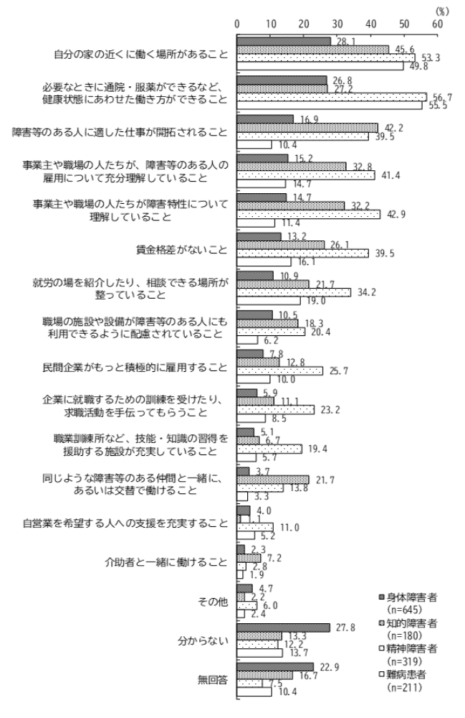
【障害等のある人への調査】

（２）相談
① 相談できる人の有無
「障害等のある人への調査」では、相談できる人の有無について、障害、難病患者のいずれも「いる」が８割を超えています（図表２－１９）。
「子どもの育ちや発達に関する調査」では、主に養育している人に対して相談できる人の有無を尋ねると、やはり３障害、難病患者のいずれも「いる」が８割以上となっています（図表２－２０）。

図表２－１９ 相談できる人の有無（障害等の種類別）
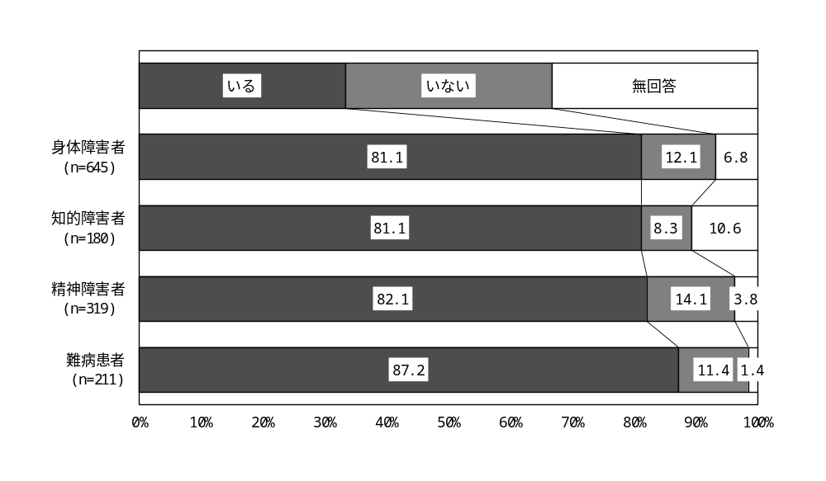
【障害等のある人への調査】

図表２－２０ 相談できる人の有無（障害等の種類別）
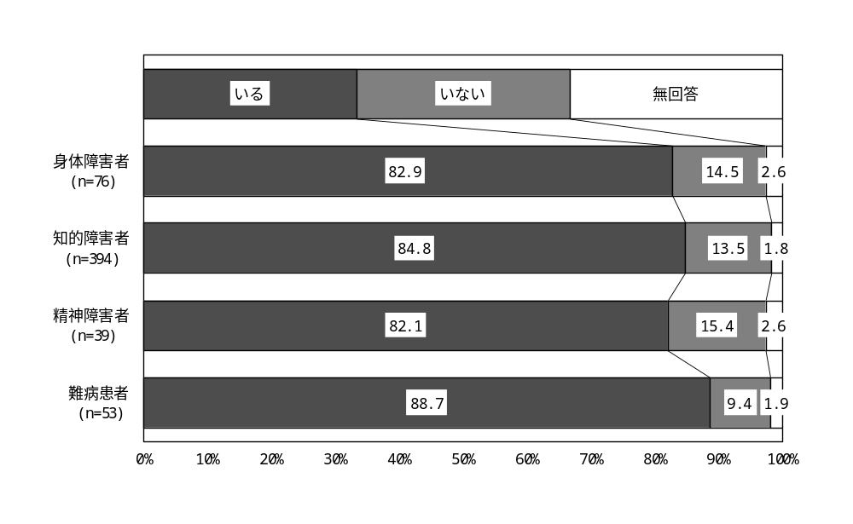
【子どもの育ちや発達に関する調査】

（３）成年後見制度
① 成年後見人等にやってほしいこと
「障害等のある人への調査」では、成年後見人等にやってほしいこととしては、３障害、難病患者のいずれも「生活・医療等に関する契約や手続き」（身体：４５．３パーセント、知的：６７．８パーセント、精神：５６．７パーセント、難病：６０．２パーセント）が最も多くなっています（図表２－２１）。

図表２－２１ 成年後見人等にやってほしいこと(障害等の種類別：複数回答)
【障害等のある人への調査】
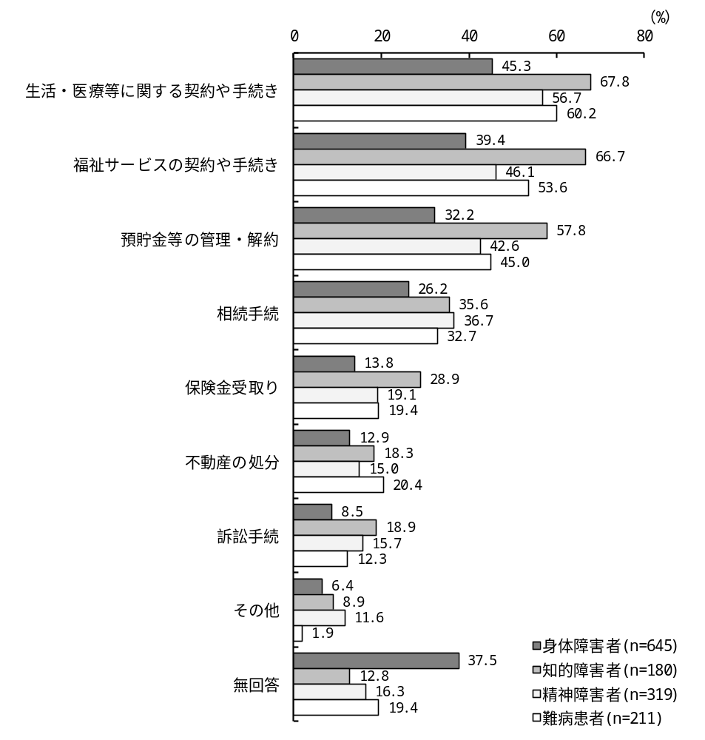

（４）災害対応
① 緊急時の単独避難
「障害等のある人への調査」では、緊急時の単独避難について、「できない」の割合は、身体障害者では２８．１パーセント、知的障害者では５０．０パーセント、精神障害者では１０．０パーセント、難病患者では７．１パーセントとなっており、知的障害者は「できない」が半数となっています（図表２－２２）。

図表２－２２ 緊急時の単独避難ができるか(障害等の種類別)
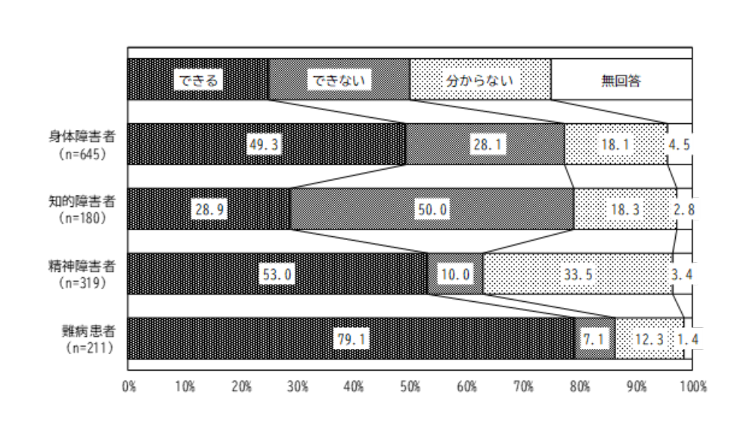
【障害等のある人への調査】

② 災害時の不安や心配ごと
「障害等のある人への調査」では、災害時の不安や心配ごととして、身体障害者では「避難所まで避難できるか心配」（４６．２パーセント）、知的障害者、精神障害者では「大勢の人の中での避難所生活に不安がある」（知的：６５．０パーセント、精神：６５．８パーセント）、難病患者では、「医療や常備薬の補給を受けられるか分からない」（６０．２パーセント）が最も多く、次いで精神障害者（５８．６％）の順になっています（図表２－２３）。
「子どもの育ちや発達に関する調査」では、災害時に困ること・不安なこととして、身体障害者は「障害等のある人に配慮した避難所があるのか分からない」（４６．１パーセント）、知的障害者、精神障害者、難病患者は「大勢の人の中での避難所生活に不安がある」（知的：７０．８パーセント、精神：７１．８パーセント、難病：４１．５パーセント）が最も多くなっています（図表２－２４）。

図表２－２３ 災害時の不安や心配ごと(障害等の種類別：複数回答)
【障害等のある人への調査】
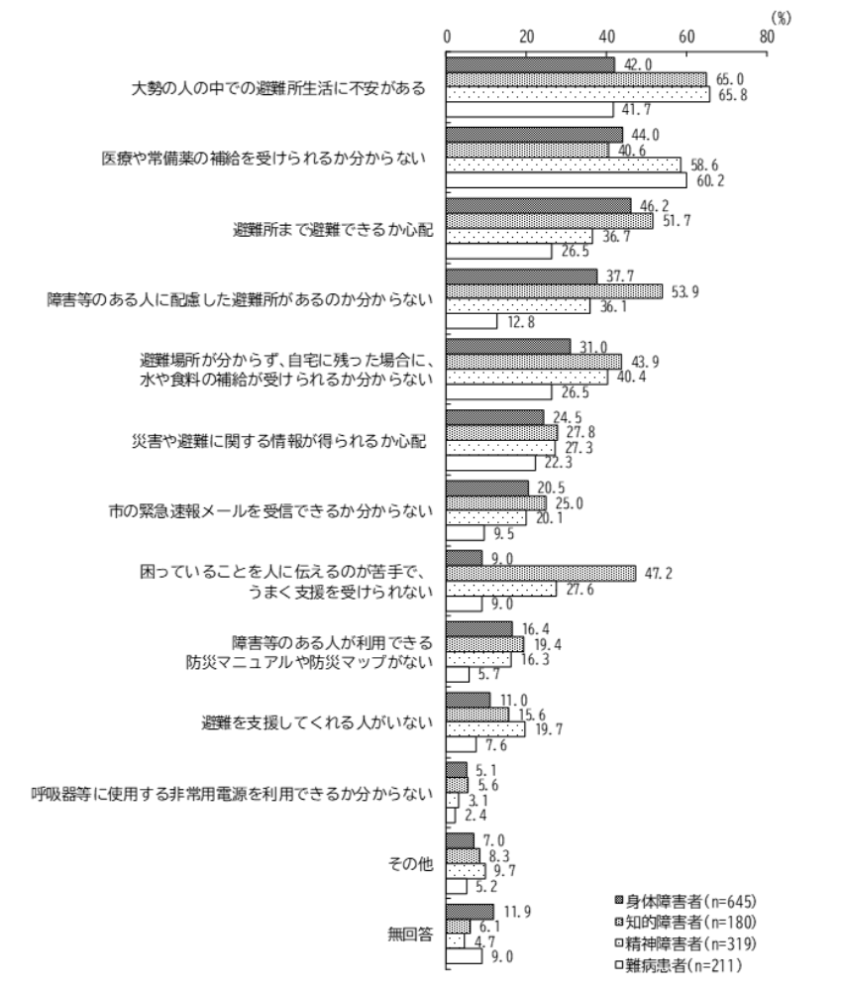

図表２－２４ 災害時に困ること・不安なこと(障害等の種類別：複数回答)
【子どもの育ちや発達に関する調査】
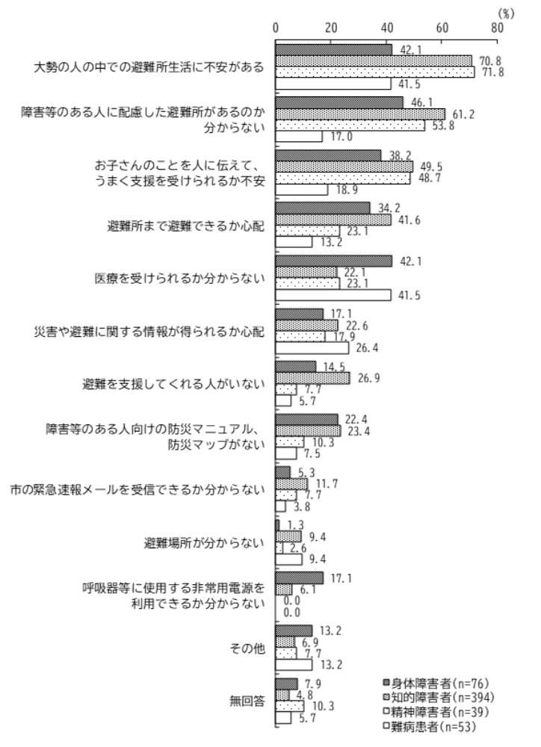

（５）地域交流と社会参加
① 近所づきあいの現状
「障害等のある人への調査」では、近所づきあいの現状について、「全く交流はなく、近隣に住む人を知らない」と「挨拶や会話はないが、顔を見れば近隣の人だと分かる人がいる」を合わせた比率が２割から４割を占め、精神障害者と知的障害者の割合が高くなっています。（図表２－２５）。

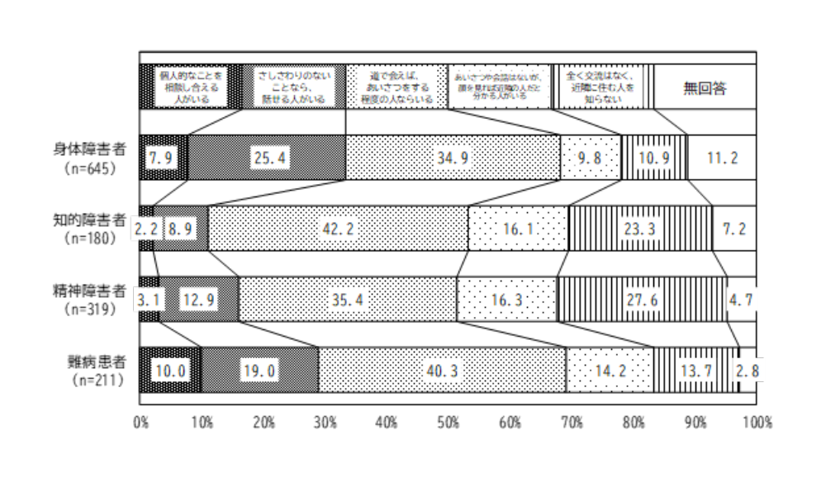
図表２－２５ 近所づきあいの現状（障害等の種類別)
【障害等のある人への調査】

② 地域活動への参加程度
「障害等のある人への調査」では、地域活動への参加程度について、「まったく参加していない」と「あまり参加していない」を合わせると、身体障害者、難病患者では８割台、知的障害者、精神障害者では９割台となっています（図表２－２６）。

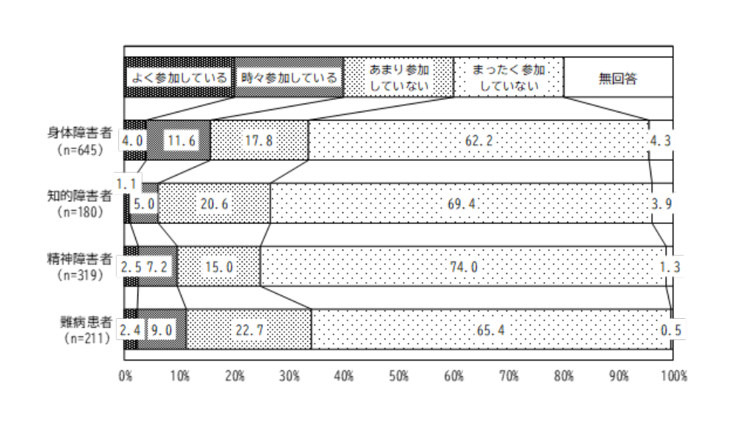
図表２－２６ 地域活動への参加程度（障害等の種類別)
【障害等のある人への調査】

③ 今後参加したい、継続して参加したい地域活動
「障害等のある人への調査」では、今後参加したい、継続して参加したい地域活動について、身体障害者、精神障害者、難病患者は「音楽や絵画などの芸術活動」（身体：１４．０パーセント、精神：２５．１パーセント、難病：２０．４パーセント）、知的障害者「自分と同じ状況の仲間を支える活動」（２６．１パーセント）で、「いずれも参加したくない」が２割台から３割台を占めています（図表２－２８）。

図表２－２８ 今後参加したい、継続して参加したい地域活動（障害等の種類別：複数回答)
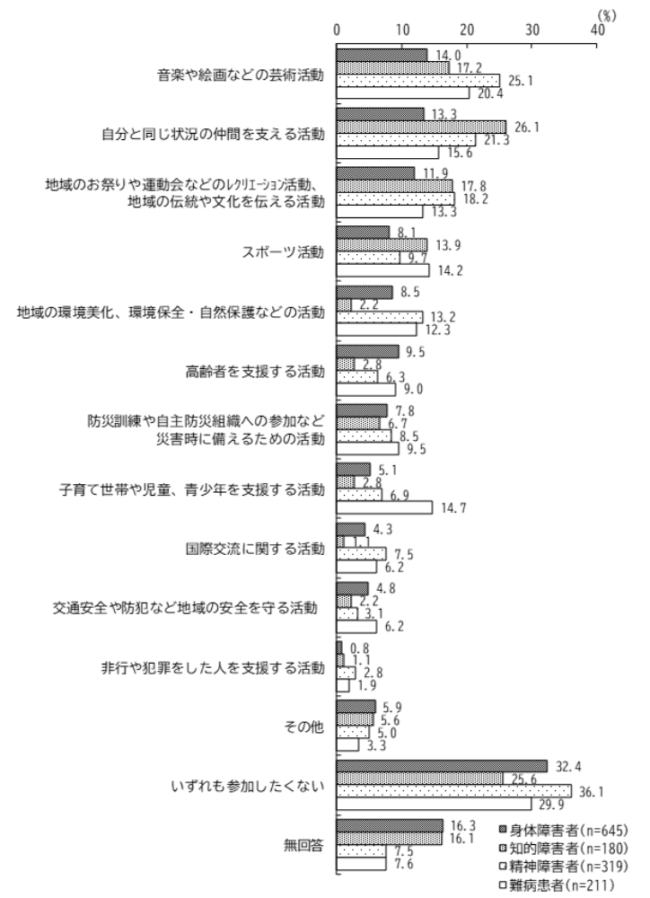
【障害等のある人への調査】

（６）共生社会（ノーマライゼーション）の理解
① 市民の共生社会（ノーマライゼーション）の理解
「障害等のある人への調査」では、市民が共生社会（ノーマライゼーション）の考え方を理解しているかについて、「いいえ」と回答した割合は、身体障害者では５割以上、知的障害者では７割、精神障害者、難病患者は６割以上となっています（図表２－２９）。
「子どもの育ちや発達に関する調査」でも、市民が共生社会（ノーマライゼーション）の考え方を理解しているかについて、「いいえ」と回答した割合は、身体障害者は６割台ですが、知的障害者は８割近く、精神障害者は９割を超えています（図表２－３０）。

図表２－２９ 市民のノーマライゼーションの理解（障害等の種類別)
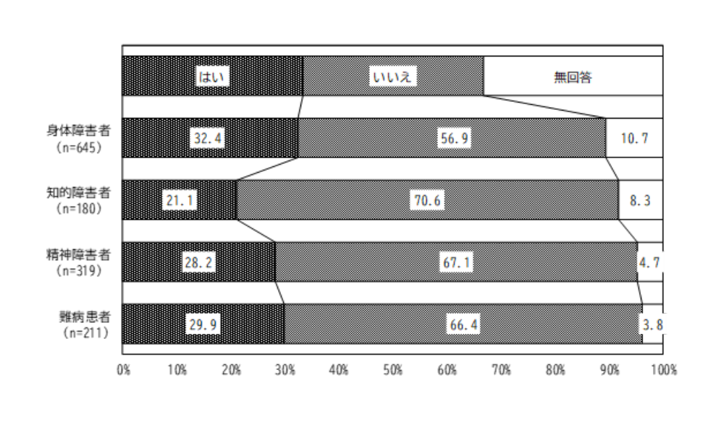
【障害等のある人への調査】

図表２－３０ 市民のノーマライゼーションの理解（障害等の種類別)
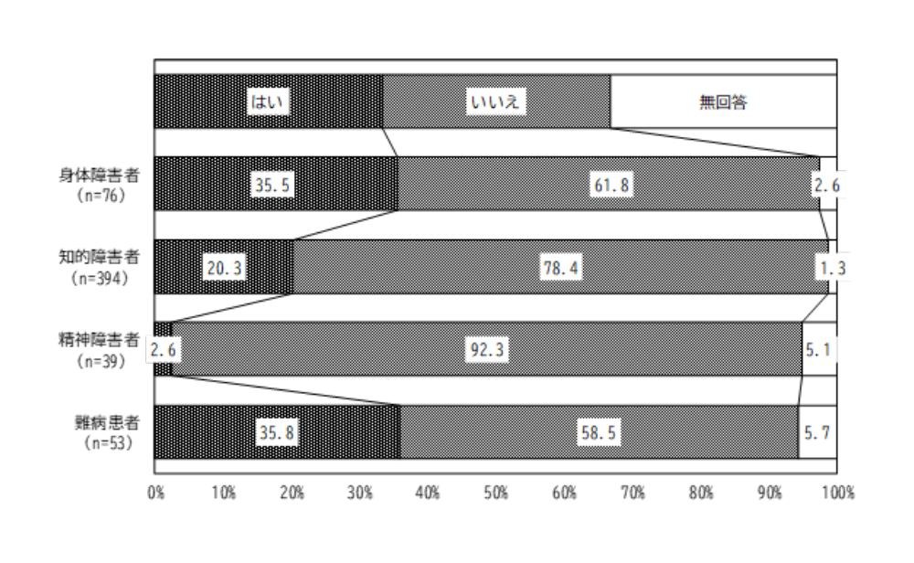
【子どもの育ちや発達に関する調査】

（７）充実を望む施策
① 充実を望む施策
「障害等のある人への調査」では、充実を望む施策について、身体障害者は「各種相談事業を充実すること」（２２．８パーセント）、知的障害者は「グループホームを充実すること」（４１．１パーセント）、精神障害者は「精神状態の不安定に対する支援の充実」（３９．５パーセント）、難病患者は「障害等のある人の働く場の確保や就労の定着をすること」（２４．６パーセント）が最も多くなっています（図表２－３１）。
「子どもの育ちや発達に関する調査」では、充実を望む施策について、身体障害者、知的障害者は、「障害等のある人の働く場の確保や就労の定着を図ること」（身体：２８．９パーセント、：４７．２パーセント）、精神障害者、難病患者は、「ライフステージに合わせた、切れ目のない支援をすること」（精神：４３．６パーセント、難病：３０．２パーセント）が最も多くなっています（図表２－３２）。

図表２－３１ 充実を望む施策（障害等の種類別：複数回答)
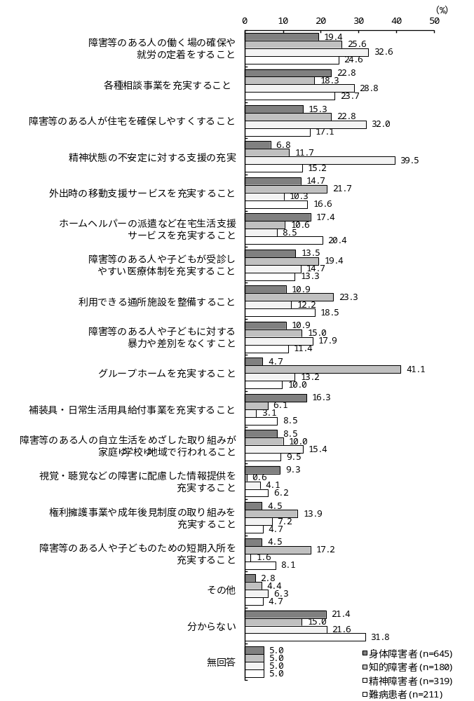
【障害等のある人への調査】

図表２－３２ 充実を望む施策（障害等の種類別：複数回答)
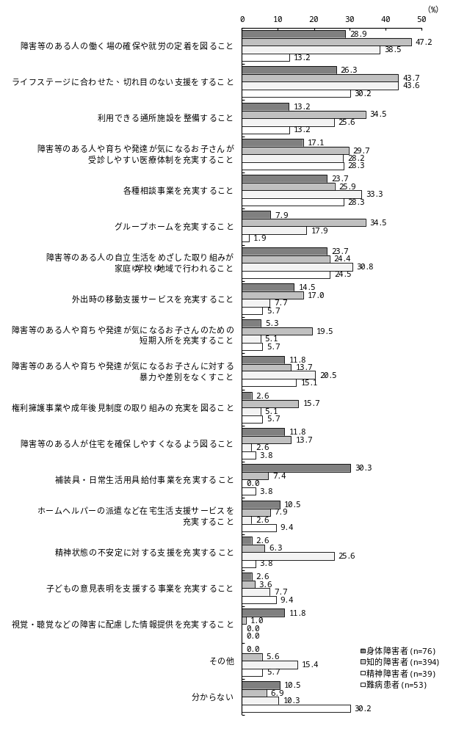
【子どもの育ちや発達に関する調査】

（８）運営上の不安
「障害福祉サービス事業所調査」で運営上の不安を尋ねたところ、「人材の確保・育成」
８４．５パーセント）が最も多く、次いで「サービスに見合う収益が見込めるか」（６２．７パーセント）となっています（図表２－３３）。

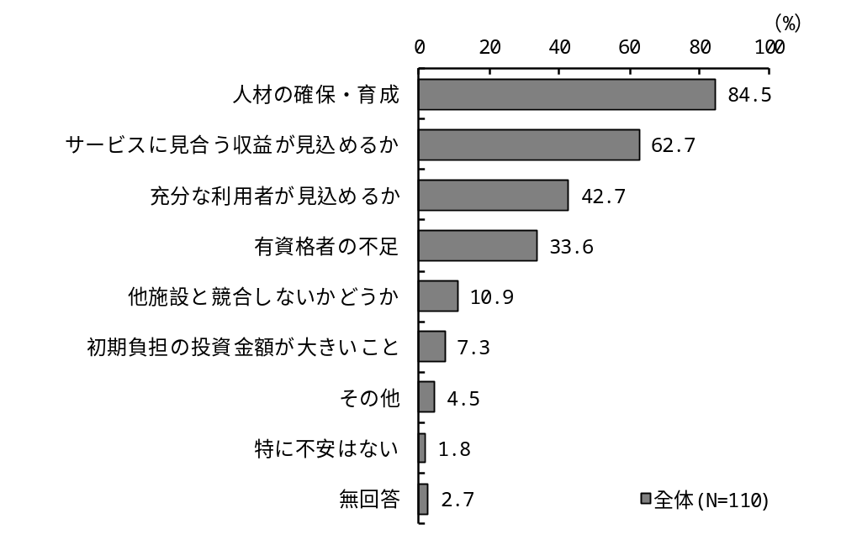
図表２－３３ 運営上の不安（事業所・全体：複数回答）

７ 次期計画策定に向けた課題と方向

（１）安心して地域生活を送るための仕組みづくりの推進
① 地域生活を支えるサービスの充実
「障害等のある人への調査」では２割、「子どもの育ちや発達に関する調査」では３割がサービスに「不満」と答えています。また、不満の理由は、「障害等のある人への調査」では、「希望する曜日・時間帯に使えない」との回答が最も多く、次いで「サービス支給量が少ない」、「緊急時に利用できない」が続いている。「子どもの育ちや発達に関する調査」では、「希望する曜日・時間帯に利用できない」との理由が多く挙げられ、希望にあったサービス利用ができていない人がいることが分かります。
「障害福祉サービス事業所調査」においても、人材確保・育成、収益確保等の観点から事業者側として希望にあったサービスの提供が実施できていないとの回答があります。
利用者の希望に沿ったサービス提供の実現に向けて、内容の柔軟化や緊急時の受入調整、相談支援による適切なサービスのつなぎを強化します。
また、サービス情報の共有や事業所間の連携を進めることで、限られた資源の中でも利用しやすい体制づくりを図ります。
さらに、人材確保・定着・育成については、職場環境の改善や研修機会の充実、業務の効率化等により離職防止と人材の有効活用を進め、事業者支援や関係機関との連携強化を通じて、持続可能なサービス提供体制の向上を図ります。
移動支援については、制度見直しの内容を踏まえ、利用者の状況や生活実態に応じた柔軟な支援が行われるよう運用の改善を図り、外出や社会参加を支える基盤の充実を進めます。

② 安心して生活できる住まいづくり・環境づくり
市では、令和８年度に３６３人のグループホーム利用を見込んでその整備を進めており、令和７年度までに３６８人分の定員を確保しています。一方で、障害者支援施設に入所している人の地域移行については、令和８年度末までの目標数の達成には至っていない状況です。
「障害等のある人への調査」では、充実を望む施策について、精神障害者の３割が「障害者が住宅を確保しやすくなるよう図ること」を、知的障害者の４割が「グループホームを充実すること」を希望しています。
地域生活の基盤となるグループホームについては、これまでの整備により一定の確保が進んでいるものの、入所施設からの地域移行が十分に進んでいない状況や、住宅確保の難しさに対するニーズがあることを踏まえ、既存資源の有効活用と関係機関の連携強化による取組を進めます。
また、特に強度行動障害のある人への対応は重要な課題であることから、地域で安心して生活を継続できるよう、専門的な支援体制の確保や受入可能な住まいの整備を進めるとともに、支援人材の育成や関係機関の連携強化を図ります。
さらに、令和７年３月に示された府中市障害者等自立支援協議会からの答申においてもグループホームの必要性が指摘されていることから、その重要性を踏まえた対応を図ります。グループホーム間や相談支援事業所、医療機関等との連携を強化し、受入体制の調整や支援の質の向上を図るとともに、居住支援に関する情報共有や団体等との連携を通じて、障害のある人が地域で住まいを確保しやすい環境づくりを推進します。

③ 地域における見守り・支え合いの推進
「障害等のある人への調査」では、今後参加したい地域活動として、身体障害者、精神障害者、難病患者は「音楽や絵画などの芸術活動」が最も多く、知的障害者は「自分と同じ状況の仲間を支える活動」が最も多くなっています。
地域福祉分野の調査として行った一般市民を対象にした郵送による調査では、地域活動・ボランティア活動をしていると回答している人は５割を超えており、「地域のお祭りや運動会などのレクリエーション活動、地域の伝統や文化を伝える活動」、「防災訓練や自主防災組織への参加など災害時に備えるための活動」をしている人が多くなっています。
障害の有無にかかわらず、頼まれたらできると回答する人も多いことから、地域における見守り、支え合いの担い手になってもらうための方策について検討が必要です。
一方で、「障害等のある人への調査」での近所づきあいの程度は、「全く交流はなく、近隣に住む人を知らない」と「挨拶や会話はないが、顔を見れば近隣の人だと分かる人がいる」を合わせた比率が２割から４割を占め、精神障害者と知的障害者の割合が高くなっています。
見守りや支え合いのニーズが高い一方で、障害のある人と地域住民との交流が十分とはいえない状況を踏まえ、日常的なつながりを育む取組を進めます。地域での交流機会の充実やボランティア活動への参加促進を図るとともに、幼少期から障害のある人との関わりを持つ機会を確保し、相互理解を深めます。
また、関係団体への支援や連携強化を通じて活動の裾野を広げることで、市民一人ひとりが主体的に地域づくりに関わり、見守り・支え合いが自然に行われる地域社会の形成を目指します。

④ 精神障害にも対応した地域包括ケアシステムの推進
市では、国の方針を踏まえて精神障害のある人が地域で安心して暮らせるよう、地域精神保健の中心的な行政機関である保健所をはじめ医療機関、福祉サービス事業所、相談支援事業所等の関係機関と連携して、地域全体で支える体制づくりを進めています。
しかしながら、精神疾患による入院患者は１年以上の長期入院者が多いこと、また、精神病床からの退院者の約４割が１年以内に再入院しており、精神障害者の多くが必要な地域サービスを十分利用できておりません。
精神疾患の重症化や入院に至る状況の低減を図るとともに、精神障害のある方が地域生活を安定的に維持できるよう、施設入所や入院から地域生活への円滑な移行を支援します。また、必要に応じて退院前から退院後まで切れ目のない支援体制の構築を進め、関係機関間での情報共有の推進を図ります。

⑤ 健康づくり・保健医療の充実
「障害のある人への調査」では、困りごととして自分や配偶者の健康・病気を挙げる割合が半数に上り、入院経験がある、または定期的に通院している人の割合は７～８割となっています。また、働くために必要なこととして、通院や服薬ができるなど、健康状態に応じた働き方を求める声も多く見られます。
さらに、「子どもの育ちや発達に関する調査」では、ほとんどの人が医療機関で診断を受けており、医療的ケアを必要とする割合も２割を超えています。こうした状況から、障害のある人が地域で暮らし続ける上で、健康づくりや保健・医療との関わりが重要となっています。
一方、「障害福祉サービス事業所調査」では、医療的ケア児・者の受入れを行っている事業所は２割台にとどまっており、保健・医療と連携したサービス提供体制の一層の充実が求められています。
障害のある人が必要な医療や保健サービスを適切に受けられるよう、受診しやすい環境づくりと医療機関との連携強化を進める必要があります。このため、かかりつけ医の普及や相談支援機関との連携を通じて、早期受診や継続受診につなげる取組を推進します。あわせて、障害特性や医療的ケアへの理解促進など、医療機関との協力関係を深め、円滑な医療利用を図ります。
また、医療的ケア児・者が地域において安心して生活を送ることができるよう、医療・保健・福祉・教育等の関係機関が連携し、切れ目のない支援体制の構築を進めます。あわせて、受入体制の調整や関係機関間の情報共有を促進し、地域全体で支える仕組みづくりを推進します。
さらに、心の不調を早期に把握し、重症化を防ぐため、相談体制の充実や、保健・医療・福祉が連携した支援を推進します。これにより、生活習慣病の予防を含め、心身両面からの健康づくりを支援します。

⑥ 介護者支援・家族支援
「障害等のある人への調査」では４割以上、「子どもの育ちや発達に関する調査」では６割近くが家族等の介助が（大変・かなり）負担と答えています。
「障害福祉サービス事業所調査」においては、運営上の不安として「人材の確保・育成」が８割を超えて最も多くなっています。当事者の介助を担う家族を含めた介護者の支援が求められています。
障害のある人を支える介護者・家族が、過度な負担を抱え込むことなく、安心して生活を続けられるよう支援の充実が必要です。このため、レスパイト支援や短期入所、日中活動サービスの活用を促進し、介護や見守りの負担を軽減するとともに、安心して休息を取ることができる環境を整えます。あわせて、介護者や家族への相談支援や情報提供を充実させるとともに、関係機関との連携により、介護を家族だけに依存しない支援体制の構築を進めるなど、ケアラーへの支援の観点も踏まえた取組を推進します。さらに、支える側の状況にも留意しながら、家庭全体の生活の安定につながる取組を推進します。

（２）相談支援体制と情報提供の充実
① 基幹相談支援センターを中心とした相談支援ネットワーク
府中市の基幹相談支援センターは、市役所障害者福祉課がその機能を担っていますが、実際に相談に対応している地域生活支援センターや、計画相談支援事業所等との連携は概ね図られているものの、ネットワークとしてはさらなる充実が求められています。
「障害等のある人への調査」では、地域生活支援センターの認知度は５割近くとなっていますが、利用しているのは２割程度となっています。
「障害等のある人への調査」では、充実させていけばよい施策として、「各種相談事業を充実すること」が２割を超えて非常に多くなっています。
また、「障害者福祉団体調査」では、市の相談体制について当事者による相談、専門の相談員の充実、緊急時の対応の充実、他分野との連携・ネットワークの充実等が望まれています。相談支援ネットワークの構築が課題となっています。
市内においては、４つの地域生活支援センター（委託相談支援事業所）が連携して相談支援を実施しているものの、児童期から高齢期までのライフステージ全体を見通した一体的な相談支援体制の構築には課題があることから、資源を有効に活用しながら体制の充実を図ります。各相談支援事業所間のネットワークを強化し、情報共有や役割分担を明確化することで連携の質を高めるとともに、関係機関とのつながりを一層深め、切れ目のない相談支援の実現を目指します。
また、相談窓口の周知や機能強化を図ることにより、市民が必要なときに適切な相談先につながる環境づくりを進めます。

② 多機関協働による包括的な相談支援体制の構築
市内では、４つの地域生活支援センター（委託相談支援事業所）が連携して相談支援を担っています。
「障害等のある人への調査」では、充実を望む施策として「各種相談事業を充実すること」が２割を超えて多くなっています。「障害者福祉団体調査」では、市の相談体制について当事者による相談、専門の相談員の充実、緊急時の対応の充実、他分野との連携・ネットワークの充実等が望まれています。
多機関協働による包括的な相談支援体制の構築に向けて、当事者や家族の視点に立った相談機能の充実を図るとともに、分野を超えた連携の強化を進めます。福祉・医療・教育等の関係機関が相互に連携し、情報共有や役割分担を明確にすることで、複合的な課題に対応できる支援体制の向上を図ります。
あわせて、重層的支援体制整備事業との連携を一層推進し、既存の相談支援の連携を強化することで、当事者や家族を切れ目なく支える包括的な相談支援体制の充実を目指します。

③ 情報提供体制の拡充
「障害等のある人への調査」では、悩みや困りごとの相談先における障害福祉に関する公的機関への相談は１割未満であり、市内の相談機関の認知度では、地域生活支援センターは５割弱が知っているものの、４割は知らない状況があります。
「子どもの育ちや発達に関する調査」では、障害福祉サービスの満足度で「不満」と 回答した人の理由として、「サービスの情報が入手しにくい」が４割となっています。
多様なニーズに対応した情報提供体制の充実に向けて、各種媒体やＩＣＴを活用し、必要な情報を分かりやすく円滑に届ける取組を進めます。
具体的には、広報紙やホームページに加え、ＳＮＳ等の多様な情報ツールを活用した発信力の向上を図るとともに、利用者の状況に応じた適切な情報提供を行います。
また、意思疎通支援事業の充実を図り、手話通訳・要約筆記等の支援体制の強化や利
用促進を進めることで、障害のある人が必要な情報を確実に取得できる環境づくりを推進します。

（３）差別の解消、権利擁護の推進及び虐待の防止
① 障害の理解と、障害のある人への差別解消の推進
令和６年に改正障害者差別解消法が施行され、民間事業者にも合理的配慮が義務化されています。府中市においても、不当な差別的取扱いの禁止、合理的配慮の提供の取組を進めています。
必要とする合理的配慮について、「障害等のある人への調査」及び「子どもの育ちや発達に関する調査」共に「困っていると思われるときは、声を掛け、手伝いの必要性を確かめて対応する」が最も多くなっています。
障害のある人への適切な配慮の提供を進めるとともに、障害への理解促進に向けた取り組みを推進します。あわせて、市民や事業者への普及啓発や関係職員の意識向上を通じて、障害の有無にかかわらず相互に尊重し合える環境づくりを進め、各種支援施策の充実を図りながら、差別のない地域社会の実現を目指します。

② 地域における権利擁護と意思決定支援の充実
市では、府中市社会福祉協議会の「権利擁護センターふちゅう」において、福祉サービス利用を支援する利用者サポート事業、判断能力が不十分な方の福祉サービスの利用や金銭管理支援を行う地域福祉権利擁護事業（日常生活自立支援事業）、また、高齢化や障害のある人の親亡き後の支援制度である成年後見制度の相談や啓発、市民後見人等の養成・支援を行っています。
「障害等のある人への調査」では、成年後見人等に望むこと、期待することとして、「生活･医療等に関する契約や手続」、「福祉サービスの契約や手続」、「預貯金等の管理・解約」の回答が多くなっています。
地域における権利擁護及び意思決定支援の充実に向けては、権利擁護センターふちゅうを中心に、利用者サポート事業や日常生活自立支援事業、成年後見制度に関する相談・啓発、市民後見人の養成・支援等の取組を引き続き推進します。あわせて、近年の制度改正や社会状況の変化を踏まえ、合理的配慮の提供の推進や本人の意思を尊重した支援の重要性が高まっていることから、今後の動向を注視しながら、関係機関との連携のもと必要な見直しや検討を進め、権利擁護体制の充実を図ります。

③ 虐待の防止
「障害福祉サービス事業所調査」では、３割の事業者がサービスを提供する上で、虐待等の場面に遭遇した経験があると回答しています。
市では、障害者福祉課内に障害者虐待防止センター（本市障害者福祉課）を設置し、相談や通報、関係機関との連携を進めています。相談・通報件数は増加傾向にあると共に、事例が複雑・困難化してきています。
障害者虐待の防止に向けては、障害者虐待防止センターを中心に相談・通報体制の適切な運用を図り、早期発見・早期対応に努めます。あわせて、相談件数の増加や事案の複雑化に対応するため、安心して相談できる環境づくりを進めるとともに、相談対応力の向上を図ります。さらに、関係機関との連携を一層強化し、情報共有や役割分担を明確にすることで、迅速かつ適切な支援につなげる体制の充実を図ると共に、虐待の未然防止及び再発防止に向け、支援に携わる人材育成や職場環境の改善に向けた取組を進めます。

（４）協働・連携で進める地域共生のまちづくりの推進
① 市民への共生社会に関する意識啓発
「障害等のある人への調査」では、市民が共生社会（ノーマライゼーション）という考え方に理解があると回答した割合は、身体障害者、精神障害者、難病患者では３割前後、知的障害者では２割となっています。また、「子どもの育ちや発達に関する調査」では、身体障害者及び難病患者では３割台、知的障害者は２割台、精神障害者では１割以下となっています。
また、どのようなことがあれば共生社会（ノーマライゼーション）という考え方が市民に十分理解されていると思うかについては、「障害等のある人への調査」では「特別な目で見ないこと」、「自分のことを理解して受け入れができること」、「思いやりのある声掛けがある」が多く、「子どもの育ちや発達に関する調査」では、「お子さんのことを理解して受け入れができること」、「お子さんが大きな声を出したり動き回っても、嫌な顔をされないこと」、「お子さんを特別な目で見ないこと」が多くなっています。
「障害者福祉団体調査」及び「障害福祉サービス事業所調査」では、団体からは障害についての啓発、事業者からは地域の集まりやイベントへの参加、施設への招待、施設見学の受け入れ、ボランティア等の受け入れ等の協力の意向があります。
共生社会（ノーマライゼーション）の理解促進に向けては、市民一人ひとりが障害のある人への理解を深め、日常生活の中で自然な関わりが持てるよう、普及啓発を進めます。
既存の広報や講演会、学習機会等を活用した情報発信に加え、関係団体や学校等との連携により、交流や学びの機会の充実を図ります。
また、これまでの取組を活かしながら、地域活動やボランティア等を通じた関わりの促進を図るとともに、子どもの頃から障害への理解を深める機会づくりを進め、市民全体で共生社会の実現に向けた意識の醸成を図ります。

② バリアフリーの推進
「障害等のある人への調査」では、身体障害者、知的障害者は他の障害と比べて外出頻度や市内のバリアフリー環境の整備状況の満足度が低く、「子どもの育ちや発達に関する調査」では、市内のバリアフリー環境の整備状況の満足度について、精神障害者は「やや不満」と「不満」を合計すると４割近くとなっています。整備状況の不満な理由について、「障害等のある人への調査」、「子どもの育ちや発達に関する調査」共に「建物の出入口や通路に段差があったり、幅が狭いこと」が最も多く、次いで「障害等のある人への調査」は「道路に障害物（商品や看板、放置自転車、電柱等）が多いこと」、「子どもの育ちや発達に関する調査」は「誰もが使いやすいトイレの設置が不十分」が多くなっています。
バリアフリーの推進に向けては、建物や道路等の物理的環境の改善について、福祉のまちづくり条例の趣旨を踏まえながら、関係部局や事業者と連携し、段差の解消や通路幅の確保、障害物の適正管理など、誰もが利用しやすい環境づくりを進めます。あわせて、多機能トイレの利用環境の向上や周知など、既存施設の活用も含めた利便性の向上に取り組みます。
また、道路や公共空間における障害物の解消に向けては、関係機関と連携した適正管理の促進を図るとともに、市民や事業者への理解促進を通じて協働による取組を進めます。
さらに、施設整備に加え、日常的な配慮や意識の向上も重要であることから、誰もが安心して外出できる環境づくりを推進します。

③ 福祉人材の確保・育成・定着支援
「障害福祉サービス事業所調査」では、府中市の障害福祉サービスの充実に向けて必要なこととして、「人材の確保・育成」を６割の事業所と回答しており、最も多くなっています。
福祉人材の確保・育成・定着に向けては、関係機関や事業者との連携のもと、既存の
研修機会や情報提供を活用しながら、人材育成の取組を推進します。事業所間での事例共有や研修の充実を図ることにより、職員の専門性向上を支援するとともに、福祉分野への理解促進や働く魅力の発信を通じて人材の確保につなげます。
また、人材の定着に向けては、関係機関等と連携しながら、就労環境の整備や人材育成の推進を図るとともに、業務の効率化や負担軽減につながる取組の共有を進めます。あわせて、外国人雇用については、言語や文化の違いに配慮した研修の実施や相談体制の充実、生活面も含めた支援の提供等により安心して働き続けられる環境づくりを進めるとともに、定年後の再雇用者については、経験や知識を生かした役割の付与や柔軟な勤務形態の導入など、心身の状況に応じた働きやすい職場づくりを推進します。さらに、事業者への情報提供や意見交換の機会の充実を図ります。加えて、関係団体や教育機関等と連携し、福祉人材の裾野を広げる取組を進めることで、持続可能な福祉サービス提供体制の確保を図ります。

④ 障害者福祉団体への活動支援及び協働
市では、現在、当事者団体・家族会向けに事業補助金の交付や団体との連絡会の開催を行っていますが、「障害者福祉団体調査」によると、過去の調査同様に活動する上で「後継者問題」、「財政的支援」、「活動場所」等の問題を抱えているという回答が出ています。
当事者団体や家族会の自主的な活動は、障害のある人やその家族同士の交流を促進し、悩みや課題の共有・解消につながる重要な役割を担っていることから、今後も障害者福祉団体との協働を推進します。あわせて、団体が抱える後継者不足や活動場所等の課題に対しては、現行の支援制度を活用しつつ、活動情報の周知や関係機関との連携による場の確保、団体間でつながる機会を増やして担い手の確保に取り組みます。

⑤ 障害福祉サービス事業所への支援及び協働
「障害福祉サービス事業所調査」では、障害福祉サービスの充実に向けて必要なこととして、６割の事業所が「人材の確保・育成」を挙げているほか、「緊急時・災害時に障害者を支援する体制の整備」、「障害のある人とその家族が安心して暮らせるための相談体制」を挙げています。人材確保の取組や専門職の育成のための各種支援策が挙げられています。分野横断型調査として行ったグループインタビューにおいても、福祉人材の確保について意見が寄せられています。
福祉人材の確保に向けては、引き続き事業所間や関係機関とのネットワークの構築・強化を図り、情報共有や連携を通じた取組を推進します。あわせて、人材不足が課題となっている状況を踏まえ、各事業所における人材育成の取組が進むよう、研修機会や好事例の共有、情報提供等を通じて支援を行います。
また、専門職の育成については、事業者による主体的な取組を尊重しつつ、関係機関との連携により育成環境の充実を図り、地域全体で人材の確保・育成が進む体制づくりを推進します。

⑥ 災害時要援護者支援の体制づくり
「障害等のある人への調査」では、全体では２割、知的障害者では５割が地震や災害等の緊急時に、一人で避難することが「できない」と回答しており、災害時に「避難を助けてくれるような人はいない」と回答した人は全体では２割弱ですが、精神障害者は３割近くとなっています。避難行動要支援者名簿についての情報発信や、登録対象外の人の安否確認や避難行動支援についても検討することが考えられます。
「障害等のある人への調査」及び「子どもの育ちや発達に関する調査」共に、災害時に困ること・不安なことは「大勢の中での避難所生活に不安がある」が最も多く、「障害者福祉団体調査」においても避難所についての意見が寄せられました。障害特性に応じた配慮が受けられるよう避難所におけるマニュアル等の整備や、障害のある人対応の専門職員の配置等の検討が考えられます。
「障害福祉サービス事業者調査」では、災害時に協力できることとして、在宅サービス利用者の安否確認や在宅の避難行動要支援者の避難支援、施設を福祉避難所として活用することも挙げています。
災害時における障害のある人の安全確保に向けては、障害特性に応じた避難支援体制の充実を図ります。避難行動要支援者支援制度の周知や活用を進めるとともに、登録対象外の人も含めた安否確認や避難支援の在り方について検討を行い、関係機関や地域との連携のもと支援体制の強化を図ります。
また、避難所生活に対する不安の軽減に向けて、障害特性に配慮した対応が行えるようマニュアルの整備や運用の充実を図るとともに、福祉避難所の活用を進め、必要に応じて専門的支援が受けられる環境づくりを推進します。
さらに、障害福祉サービス事業所等との連携により、在宅利用者の安否確認や避難支援、福祉避難所としての機能確保を図るなど、地域全体で支える体制の構築を進めます。

（５）障害のある人の社会参画の推進
① 障害のある人の政策・地域づくりへの参画
市では、障害のある人の地域活動や社会活動への参加支援として、地域との交流を図るイベントの開催支援や移動・移送サービスの充実等を行っています。
「障害等のある人への調査」では、地域活動への参加状況は、いずれの障害においても「まったく参加していない」が６割以上となっています。参加しない理由では、身体障害者、精神障害者は「障害や病気で体調が良くないため」、知的障害者は「きっかけがない」、「一緒に活動する仲間がいない」、難病患者は「仕事や家事等で時間がない」が最も多くなっています。
障害のある人が地域の中で主体的に活動し、自分らしい生活を送ることができるよう、
既存の地域活動や交流機会への参加に際し、障害特性や体調に応じた配慮や参加方法の工夫を図り、参加しやすい環境づくりを進めます。
また、関係団体や地域との連携により、交流機会の確保や地域とのつながりづくりを図るとともに、障害のある人の意見やニーズを把握する機会を通じて、施策づくりへの関わりを含めた取組を進め、地域社会の中で役割を持ち、主体的に関わることができる環境づくりを推進します。その一環として、地域資源を活用し、地域における交流や支え合いの場の充実を図るとともに、地域住民のボランティア参加の促進により、障害のある人と地域住民との交流を推進します。

② 生涯学習・文化芸術活動・スポーツの機会の確保
「障害等のある人への調査」において、参加している文化芸術活動関連の地域活動としては、「地域のお祭りや運動会等のレクリエーション活動、地域の伝統や文化を伝える活動」が４割で最も多く、次いで「地域の環境美化、環境保全・自然保護などの活動」、「防災訓練や自主防災組織への参加など災害時に備えるための活動」などとなっています。
生涯学習や文化芸術活動、スポーツ活動への参加機会の確保に向けては、既存の地域活
動や各種事業を活用しながら、障害のある人がそれぞれの興味や状況に応じて参加できる環境づくりを進めます。地域で行われているレクリエーション活動や文化活動、スポーツ活動等において、障害特性に応じた配慮や参加方法の工夫を図るとともに、関係機関や団体との連携により、継続的に参加できる機会の確保に努めます。また、身近な地域において活動に参加できる環境づくりを進めることで、交流や社会参加の促進につなげます。

③ 障害のある人の雇用・就労支援
市では、府中市立心身障害者福祉センター「きずな」内の地域生活支援事業「府中市障害者就労支援センターみ〜な」において、障害者就労支援事業を行っており、登録者数は年々増加しています。
「障害等のある人への調査」において、働くために希望することは、精神障害者と難病患者は「必要なときに通院・服薬ができる等、健康状態に合わせた働き方ができること」、身体障害者と知的障害者は「自分の家の近くに働く場所があること」が多くなっています。充実を望む施策では、「障害等のある人への調査」と「子どもの育ちや発達に関する調査」で「障害等のある人の働く場の確保や就労の定着を図ること」の回答が最も多くなっています。
障害のある人の就労支援については、障害者就労支援センターみ〜なを中心とした支援体制のもと、関係機関との連携により、就労機会の確保と定着支援の充実を図ります。あわせて、令和７年１０月に開始された就労選択支援の実施に伴い、相談支援事業所や就労支援事業所、企業等との連携を一層強化し、本人の意向や適性、健康状態に応じた適切な支援につなげる体制づくりを進めます。

④ 地域活動への参加支援
地域において自分らしい暮らしができているかについては、「障害等のある人への調査」では、「できていない」との回答が１割で、その理由としては「地域の中に頼れる友人･知人がいない」が最も多く、次いで「地域の中に居場所がない」、「地域の中に余暇を楽しめる場所がない」が多くなっています。
「障害等のある人への調査」では、今後参加したい地域活動として、身体障害者、精神障害者、難病患者は「音楽や絵画などの芸術活動」が最も多く、知的障害者は「自分と同じ状況の仲間を支える活動」が最も多くなっています。
地域活動への参加支援に向けては、障害のある人が参加しやすい環境づくりを進めるため、イベントの実施にあたり、参加しやすい場所の選定や移動の負担に配慮した開催方法の工夫等に努めます。
また、イベントの対象や内容についても、障害特性や年齢、参加経験の有無等に応じた配慮を行い、安心して参加できる機会の確保を図ります。さらに、関係団体等と連携しながら、参加しやすい環境の整備を進めることで、地域活動への継続的な参加につなげます。

（６）障害のある児童への支援の充実
- 乳幼児期から学齢期までの切れ目のない支援体制の構築
「子どもの育ちや発達に関する調査」では、子どもの育ちや発達について初めて気になった時期は、就学前が８割以上を占めています。また、充実を望む施策では「障害等のある人の働く場の確保や就労の定着を図る事」に次いで「ライフステージに合わせた、切れ目のない支援をすること」が多くなっています。
障害のある子どもの健やかな成長を支えるため、早期の気づきからライフステージに応じた切れ目のない支援体制の充実を図ります。府中市子ども家庭支援センター「はばたき」を中心に、教育・保健・医療・福祉等の関係機関との連携を強化し、情報共有や役割分担の明確化を図ることで、継続的かつ一体的な支援につなげます。
また、就学前から就学期、成人期への移行を見据えた支援のつなぎを意識し、個々の発達段階や状況に応じた適切な支援が途切れることなく提供されるよう、関係機関が連携した支援体制の充実を進めます。

- 共に学び育つ教育・療育・保育の連携
「障害者福祉団体調査」や「障害福祉サービス事業所調査」では、障害のある人への合理的配慮で特に必要なこととして、インクルーシブ教育システムについての意見が出ているほか、「子どもの育ちや発達に関する調査」の自由意見においても、幼稚園・保育園、学校から障害のある人と共に過ごすことや障害についての教育への希望が寄せられています。
共に学び育つ教育・療育・保育の推進に向けては、教育相談体制の充実を図るとともに、学校教育や保育・療育の場において、障害の有無にかかわらずともに過ごし学ぶことができる環境づくりを進めます。
また、インクルーシブ教育システムの構築に向けたこれまでの取組を継続し、教育・保育・療育に関わる各部署や関係機関との連携を強化することで、障害のある子ども一人ひとりの状況に応じた支援の充実を図ります。あわせて、障害への理解を深める取組を進め、子ども同士が互いに尊重し合いながら成長できる環境づくりを推進します。

- 障害児通所支援等の充実
「子どもの育ちや発達に関する調査」では、障害児通所支援等のサービスの利用意向について、「利用したいが事業所に空きがない」と「利用したい事業所がない」、「今後、利用したい」を合わせた割合は、『短期入所』、『移動支援』、『日中一時支援』で３割を超えており、特に充実が望まれています。
障害児通所支援等の充実に向けては、利用ニーズの高い放課後等デイサービスや日中一時支援、移動支援について、既存のサービスの活用と運用の工夫により、利用しやすい体制づくりを進めます。特に、放課後の居場所の確保に向けては、関係機関との連携により、放課後等デイサービス等の役割の充実を図るとともに、多様なニーズに対応できる支援の充実に努めます。
障害児の移動支援については、相談支援事業所や学校等との連携により、個々のニーズに応じたサービス利用の調整を行うことで、適切なマッチングを図り、継続的な利用につなげます。

第３章 計画の基本的考え方

第３章 計画の基本的考え方

１ 計画の理念と考え方

（１）計画の理念
府中市では、まちづくりの基本指針である総合計画において、「きずなを紡ぎ 未来を拓く 心ゆたかに暮らせるまち 府中」を将来像に掲げ、基本目標の一つを保健福祉分野の基本目標として「人と人とが支え合い 誰もが幸せを感じるまち」とし、総合的・計画的に施策を推進しています。
障害者施策については、障害者基本法ならびに障害者の権利条約など国内外の動向をふまえ、障害のある人もない人も、お互いに尊重し合い、市民全てが安心して自立（自律）した暮らしができる地域社会をつくることを目指して、「府中市障害者計画、障害福祉計画・障害児福祉計画」を策定し、子ども発達支援センター「はばたき」など、府中市独自の仕組みの創設を始め、障害のある人や児童のライフステージに沿った切れ目のないきめ細かな施策を展開してきました。
本市の障害者施策の根幹は、「自立（自律）」と「社会参加」です。自立（自律）とは、どんなに重度の障害があっても、必要なサービスを受けながら地域で主体的に生き、自己実現を図ることをいいます。そのためには、障害があってもなくても、同じ地域で暮らす市民として、その人らしく生活をすることを目指したサービスの構築と、合理的配慮の提供が必要です。社会参加は、個人の尊厳や人権の尊重をふまえ、障害を持つ人々も、自己決定や自由に生活する権利を持ち、相互に人格と個性を尊重し合い、つながりあい、支え合う地域社会を実現することであり、本計画ではこれらの考え方をふまえています。
この考え方は全ての市民にとっても大切であり、バリアフリーのまちづくりが、車いす等を利用する障害のある人だけではなく、高齢者や乳幼児連れの親子にとっても暮らしやすいものであるように、全ての障害のある人が安心して暮らせるまちは、全ての市民にとっても安心して暮らせるまちになると考えています。
全ての障害のある人のための計画づくりは、全ての市民にとっても明日をひらくものになるのです。これらの考え方を踏まえ、本計画の目指すべき基本理念と基本視点を次のように位置付けます。

障害のある人もない人も、
お互いに尊重し合い、市民全てが安心して
自立した暮らしができるまち・府中の実現

（２）計画の考え方

計画の考え方を次のとおりとします。

○視点１ 全ての市民のための計画
障害のある人に地域生活に必要なサービスや支援等が提供されることで、その人らしい生活ができることが、全ての市民が安心して暮らし続けることができる環境づくりにつながります。
本計画は、障害に対する全てのバリアを取り除き、より多くの市民の理解と近隣からの自然なサポートが得られるように、全ての市民に投げ掛けるものとします。

○視点２ 全ての障害のある人を対象とした計画
障害のある人が安心して地域で暮らせるだけでなく、市外の施設に入所している人や病院に入院している人が、住み慣れた地域生活に移行するための基盤づくりを進める必要があります。
また、難病のある人や高次脳機能障害、発達障害等日常生活に様々な困難のある人、深刻な社会問題となっている自殺、ひきこもり等の問題に直面している人等への支援体制の整備が求められています。
本計画は、障害者手帳の有無にかかわらず、全ての障害のある人が地域生活に必要なサービスや支援等を受けられることを目指すものです。

○視点３ 全ての市民がつながりあい、支え合う地域社会の実現
本計画では、従来の「支え手」「受け手」という関係を超えて、障害があってもなくても、全ての市民がつながりあい、支え合う地域社会の実現を目指します。
これにより、市民一人一人が、生活における楽しみや生きがいを見いだし、様々な困難を抱えた場合でも孤立せず、安心してその人らしい生活を送ることができる地域社会を実現します。

○視点４ 全ての施策における障害のある人への配慮
これまで、障害のある人へのサービスのほとんどが、障害者福祉施策として提供されてきましたが、障害のある人への配慮さえあれば、一般の施策で提供することができるものも多くあります。これらの施策は、可能な限り一般の施策に移行していくことが必要です。
全ての施策において障害のある人への配慮がなされることにより、全ての市民にとって暮らしやすいまちづくりにつながります。

○視点５ 障害のある人への、家族に頼らない地域生活支援
地域で暮らす障害のある人は、家族の介助や見守りに支えられている場合が少なくありません。そのため、特に介助や見守りの必要性の高い障害のある人の家族の負担は大きく、将来の見通しに対する不安を抱えている家族も少なくありません。病院や入所施設からの地域生活への移行の推進においては、家族に頼らなくても障害のある人が安心して地域生活を送れるような仕組みづくりを目指します。

○視点６ サービスの質と量の確保
地域社会における共生の実現に向けて、障害福祉サービスの充実等、障害者の日常生活及び社会生活を総合的に支援するため、平成２５年４月に障害者総合支援法が施行されました。
障害者総合支援法では、サービスの量の見込みにとどまらず、提供体制の確保に係る目標等を必ず定めることとされたため、本市のこれまでのサービス水準を維持しつつ、障害のある人が必要なサービスを受けることができる提供体制を確保していきます。

○視点７ 福祉を支える側への支援
本市においても、障害福祉サービスの現場では人材の不足が課題となっており、さまざまな支援が求められています。本計画では福祉を支える側への支援として、事業者向けに人材確保・育成・定着支援事業を実施するとともに、働きやすい職場環境づくりの推進に努め、市民や従事者向けの研修、カウンセリングや相談体制の提供などの支援体制を充実させていきます。

２ 計画の基本目標

「障害のある人もない人も、お互いに尊重し合い、市民全てが安心して自立した暮らしができるまち・府中の実現」に向けて、次の６つの目標を設定し、計画を推進します。

（１）安心して地域生活を送るための仕組みづくりの推進
・障害のある人が地域で安心して暮らし続けられるように、地域生活を支えるサービスの充実や、地域生活支援拠点を運営する等、安心して生活できる環境づくりに努めます。
・障害のある人が地域社会とのつながりを持ちながら孤立することなく生活できるよう、地域における見守り・支え合い活動を促進するとともに、保健所等の関係機関との連携を強化して、精神障害にも対応した地域包括ケアシステムの推進を図ります。
・高次脳機能障害のある人への支援や医療的ケアを有する障害者等への支援も強化する等、健康づくり・保健医療の充実を目指します。また、介護者支援・家族支援を推進し、心身の負担軽減と安定した生活の継続を支援します。

【取り組む方針】
■地域生活を支えるサービスの充実
■安心して生活できる住まい・環境づくり
■地域における見守り・支え合いの推進
■精神障害にも対応した地域包括ケアシステムの推進
■健康づくり・保健医療の充実
■介護者支援・家族支援のための体制整備

（２）相談支援体制と情報提供の拡充
・困難を抱える人・世帯が支援につながることができるよう相談支援ネットワークを構築します。
・障害のある人が身近な場所で気軽に相談ができるように、相談支援機能を充実します。
・多様な情報提供の仕組みを充実すると共に、コミュニケーション手段の確保を促進します。

【取り組む方針】
■基幹相談支援センターを中心とした相談支援ネットワーク
■多機関協働による包括的な相談支援体制の構築
■情報提供体制の拡充
（３）差別解消、権利擁護の推進及び虐待の防止
・障害を理由とする差別の解消を推進するため、市民・事業者に対する意識啓発・情報提供を行います。
・障害のある人の権利が擁護されるような体制を充実します。
・虐待に関する相談窓口を設置し、家庭、施設及び職場における障害のある人に対する虐待を防ぎます。

【取り組む方針】
■障害の理解と、障害のある人への差別解消の推進
■地域における権利擁護と意思決定支援の充実
■虐待の防止
■障害分野間における公平性の確保を図り、差別の解消を推進

（４）協働・連携で進める地域共生のまちづくりの推進
・障害のある人への理解を広め、ノーマライゼーションを徹底します。
・移動や公共機関利用時の不便の解消に努めます。
・障害者福祉団体の活動を支援すると共に、連携して事業を推進します。
・事業者主体の連絡会の設置支援及びサービス提供に携わる事業所・人材の育成を行います。
・災害時の安全・安心が確保できるように障害特性に配慮した防災対策の充実を図る等避難行動要支援者の支援体制を構築します。

【取り組む方針】
■市民へのノーマライゼーションに関する意識啓発
■バリアフリーの推進
■福祉人材の確保・育成・定着支援
■障害者福祉団体の活動支援及び協働
■障害福祉サービス事業所への支援及び協働
■災害時要援護者支援の体制づくり

（５）障害のある人の社会参画の推進
・地域交流及び地域活動への参加を推進します。
・誰もが生涯学習・文化芸術活動・スポーツに参加したり、親しんだりできるように、場や機会を充実します。
・障害のある人の一般就労への支援及び定着を図ります。
・障害者が安心して参加できる活動の場を確保し、事業所や推進団体との連携を強化します。

【取り組む方針】
■障害のある人の政策・地域づくりへの参画
■生涯学習・文化芸術活動・スポーツの機会の確保
■障害のある人の雇用・就労支援
■地域活動への参加支援

（６）障害のある児童及び家族への支援の充実
・子ども発達支援センターはばたきの機能を強化することで、幼少期からライフステージを見通した切れ目のない支援を目指します。
・児童・生徒が障害に対する理解を深めるための機会を充実し、障害への理解や啓発を促進します。
・障害のある児童が必要なサービスを利用できるように、障害児通所支援等のサービスを確保します。

【取り組む方針】
■乳幼児期から学齢期までの切れ目のない支援体制の充実
■共に学び育つ教育・療育・保育の連携
■障害児通所支援の充実

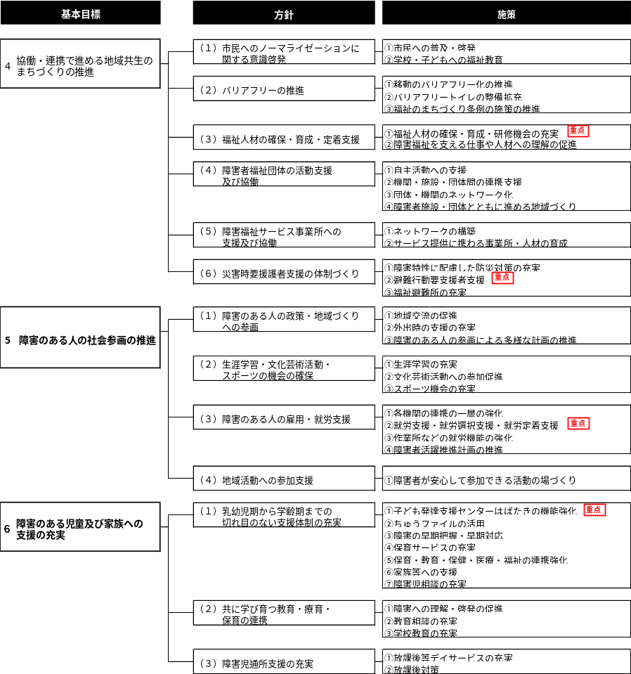
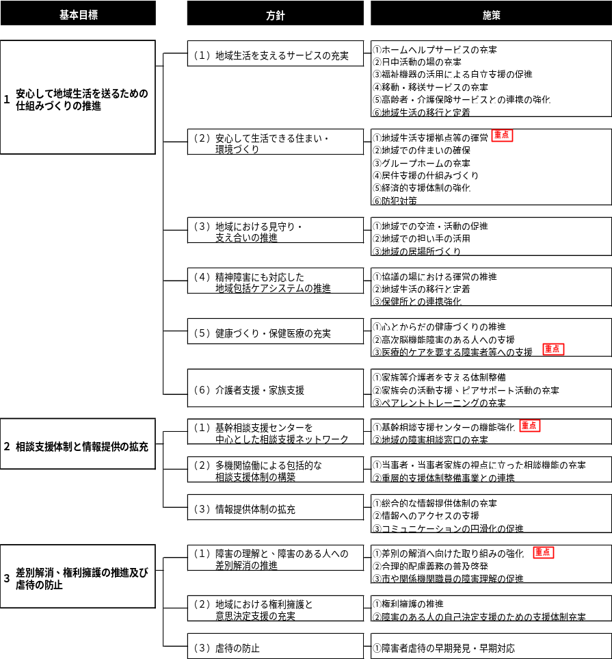
計画の体系

